

023.16

LAPORAN KEUANGAN
PPPPTK Ilmu Pengetahuan Alam Bandung
UNTUK PERIODE YANG BERAKHIR 30 JUNI 2018

<ALAMAT SATUAN KERJA>
2018

KATA PENGANTAR

Sebagaimana diamanatkan Undang-Undang RI Nomor 17 tahun 2003 tentang Keuangan Negara, dan Undang-Undang APBN Nomor 18 Tahun 2017 Tentang Anggaran Pendapatan dan Belanja Negara Tahun Anggaran 2017 bahwa Menteri/Pimpinan Lembaga sebagai Pengguna Anggaran/Barang mempunyai tugas antara lain menyusun dan menyampaikan laporan keuangan Kementerian Negara/Lembaga yang dipimpinnya.
PPPPTK Ilmu Pengetahuan Alam Bandung adalah salah satu entitas akuntansi di bawah Kementerian Pendidikan dan Kebudayaan yang berkewajiban menyelenggarakan akuntansi dan laporan pertanggungjawaban atas pelaksanaan Anggaran Pendapatan dan Belanja Negara. Salah satu pelaksanaannya adalah dengan menyusun Laporan Keuangan berupa Laporan Realisasi Anggaran, Neraca, Laporan Operasional, Laporan Perubahan Ekuitas, dan Catatan atas Laporan Keuangan.
Penyusunan Laporan Keuangan Semester I Tahun 2018 PPPPTK Ilmu Pengetahuan Alam Bandung mengacu pada Peraturan Pemerintah Nomor 71 Tahun 2010 tentang Standar Akuntansi Pemerintahan dan kaidah-kaidah pengelolaan keuangan yang sehat dalam pemerintahan. Laporan Keuangan ini telah disusun dan disajikan dengan basis akrual sehingga akan mampu menyajikan informasi keuangan yang transparan, akurat dan akuntabel.
Laporan Keuangan ini diharapkan dapat memberikan informasi yang berguna kepada para pengguna laporan khususnya sebagai sarana untuk meningkatkan akuntabilitas/ pertanggungjawaban dan transparansi pengelolaan keuangan negara pada PPPPTK Ilmu Pengetahuan Alam Bandung. Di samping itu, laporan keuangan ini juga dimaksudkan untuk memberikan informasi kepada manajemen dalam pengambilan keputusan dalam usaha untuk mewujudkan tata kelola pemerintahan yang baik (good governance).
<Kota>, 20 Juli 2018
Kuasa Pengguna Anggaran,

<Nama>
NIP<NIP>

DAFTAR ISI

KATA PENGANTAR i
DAFTAR ISI ii
DAFTAR TABEL iv
PERNYATAAN TANGGUNG JAWAB vi
RINGKASAN 7
I. LAPORAN REALISASI ANGGARAN 9
II. NERACA 10
III. LAPORAN OPERASIONAL 11
IV. LAPORAN PERUBAHAN EKUITAS 12
V. CATATAN ATAS LAPORAN KEUANGAN 13
A. PENJELASAN UMUM 13
A. 1. DASAR HUKUM 13
A. 2. PROFIL DAN KEBIJAKAN TEKNIS 15
A. 3. PENDEKATAN PENYUSUNAN LAPORAN KEUANGAN 15
A. 4. BASIS AKUNTANSI 16
A. 5. DASAR PENGUKURAN 16
A. 6. KEBIJAKAN AKUNTANSI 16
B. PENJELASAN ATAS POS-POS LAPORAN REALISASI ANGGARAN 25
B. 1. PENDAPATAN 25
B. 2. BELANJA 27
B. 3. BELANJA PEGAWAI 29
B. 4. BELANJA BARANG 30
B. 5. BELANJA MODAL 31
B. 6. CATATAN PENTING LAINNYA 34
C. PENJELASAN ATAS AKUN-AKUN NERACA 37
C. 1. KAS BENDAHARA PENGELUARAN 37
C. 2. KAS LAINNYA DAN SETARA KAS 37
C. 3. BELANJA DIBAYAR DI MUKA 38
C. 4. PENDAPATAN YANG MASIH HARUS DITERIMA 39
C. 5. PERSEDIAAN 39
C. 6. TANAH 41
C. 7. PERALATAN DAN MESIN 41
C. 8. GEDUNG DAN BANGUNAN 42
C. 9. JALAN, IRIGASI DAN JARINGAN 43
C. 10. ASET TETAP LAINNYA 43
C. 11. KONSTRUKSI DALAM PENGERJAAN (KDP) 44
C. 12. AKUMULASI PENYUSUTAN ASET TETAP 45
C. 13. ASET TAK BERWUJUD 45
C. 14. ASET LAIN-LAIN 46
C. 15. AKUMULASI PENYUSUTAN DAN AMORTISASI ASET LAINNYA 46
C. 16. UTANG KEPADA PIHAK KETIGA 47
C. 17. PENDAPATAN DITERIMA DIMUKA 48
C. 18. UANG MUKA DARI KPPN 48
C. 19. UTANG JANGKA PENDEK LAINNYA 48
C. 20. EKUITAS 48
D. PENJELASAN ATAS POS-POS LAPORAN OPERASIONAL 49
D. 1. PENDAPATAN NEGARA BUKAN PAJAK 49
D. 2. BEBAN PEGAWAI 50
D. 3. BEBAN PERSEDIAAN 50
D. 4. BEBAN BARANG DAN JASA 51
D. 5. BEBAN PEMELIHARAAAN 51
D. 6. BEBAN PERJALANAN DINAS 52
D. 7. BEBAN BARANG UNTUK DISERAHKAN KEPADA MASYARAKAT 52
D. 8. BEBAN PENYUSUTAN DAN AMORTISASI 53
D. 9. SURPLUS/DEFISIT DARI KEGIATAN NON OPERASIONAL 53
D. 10. POS LUAR BIASA 54
E. PENJELASAN ATAS POS-POS LAPORAN PERUBAHAN EKUITAS 55
E. 1. EKUITAS AWAL 55
E. 2. SURPLUS (DEFISIT) LO 55
E. 3. KOREKSI YANG MENAMBAH/MENGURANGI EKUITAS YANG ANTARA LAIN BERASAL DARI DAMPAK KUMULATIF PERUBAHAN KEBIJAKAN AKUNTANSI /KESALAHAN MENDASAR 55
E. 4. TRANSAKSI ANTAR ENTITAS 56
E. 5. EKUITAS AKHIR 57
F. PENGUNGKAPAN PENTING LAINNYA 58
F. 1. KEJADIAN-KEJADIAN PENTING SETELAH TANGGAL NERACA 58
F. 2. TEMUAN DAN TINDAK LANJUT BPK 58
F. 3. REKENING PEMERINTAH 58
F. 4. STRUKTUR PEJABAT PERBENDAHARAAN 58
F. 5. MUTASI BELANJA BARANG MENJADI ASET 59

DAFTAR TABEL

Tabel 1 Penggolongan Kualitas Piutang 19
Tabel 2 Penggolongan Masa Manfaat Aset Tetap 22
Tabel 3 Penggolongan Masa Manfaat Aset Tak Berwujud 23
Tabel 4 Rincian DIPA Awal dan Revisi per Jenis Belanja 25
Tabel 5 Rincian Estimasi dan Realisasi Pendapatan 25
Tabel 6 Perbandingan Realisasi Pendapatan 30 Juni 2018 dan 2017 26
Tabel 7 Rincian Anggaran dan Realisasi Belanja Per 30 Juni 2018 27
Tabel 8 Perbandingan Realisasi Belanja per 30 Juni 2018 dan 2017 28
Tabel 9 Persentase Kenaikan/Penurunan Belanja 30 Juni 2018 dan 2017 29
Tabel 10 Perbandingan Belanja Pegawai per 30 Juni 2018 dan 2017 30
Tabel 11 Perbandingan Belanja Barang per 30 Juni 2018 dan 2017 31
Tabel 12 Perbandingan Realisasi Belanja Modal per 30 Juni 2018 dan 2017 31
Tabel 13 Perbandingan Belanja Modal Tanah per 30 Juni 2018 dan 2017 32
Tabel 14 Perbandingan Belanja Modal Peralatan dan Mesin per 30 Juni 2018 dan 2017 32
Tabel 15 Perbandingan Belanja Modal Gedung dan Bangunan per 31 Juni 2017 dan 2017 33
Tabel 16 Perbandingan Belanja Modal Jalan, Irigasi dan Jaringan per 30 Juni 2018 dan 2017 34
Tabel 17 Perbandingan Belanja Modal Lainnya per 30 Juni 2018 dan 2017 34
Tabel 18 Rincian Pagu Minus Per 30 Juni 2018 35
Tabel 19 Rincian Retur Per 30 Juni 2018 35
Tabel 20 Laporan Bantuan Pemerintah Tahun 2017 35
Tabel 21 Rincian Kas di Bendahara Pengeluaran per 30 Juni 2018 dan 2017 37
Tabel 22 Rincian Kas Lainnya dan Setara Kas Tahun 30 Juni 2018 dan 2017 38
Tabel 23 Rincian Belanja Dibayar di Muka TA 2017 dan 2017 39
Tabel 25 Perbandingan Rincian Pendapatan yang Masih Harus Diterima TA 2017 dan 2017 39
Tabel 26 Rincian Persedian 40
Tabel 27 Mutasi Persediaan 40
Tabel 28 Mutasi Tanah 41
Tabel 29 Rincian Tanah 41
Tabel 30 Mutasi Peralatan dan Mesin 41
Tabel 31 Mutasi Gedung dan Bangunan 42
Tabel 32 Mutasi Jalan, Irigasi dan Jaringan 43
Tabel 33 Mutasi Aset Tetap Lainnya 44
Tabel 34 Mutasi Konstruksi Dalam Pengerjaan 44
Tabel 35 Rincian Akumulasi Penyusutan Aset Tetap 45
Tabel 36 Mutasi Aset Tak Berwujud 45
Tabel 37 Rincian Aset Tak Berwujud per 30 Juni 2018 46
Tabel 38 Mutasi Aset Lain-Lain 46
Tabel 39 Rincian Akumulasi Penyusutan dan Amortisasi Aset Lainnya 47
Tabel 40 Rincian Utang kepada Pihak Ketiga 47
Tabel 41 Mutasi Utang kepada Pihak Ketiga 47
Tabel 42 Rincian Pendapatan Penerimaan Negara Bukan Pajak per 30 Juni 2018 dan 2017 49
Tabel 43 Mapping Realisasi Pendapatan Pada Laporan Operasional 50
Tabel 44 Rincian Beban Pegawai per 30 Juni 2018 dan 2017 50
Tabel 45 Rincian Beban Persediaan per 30 Juni 2018 dan 2017 51
Tabel 46 Rincian Beban Jasa per 30 Juni 2018 dan 2017 51
Tabel 47 Rincian Beban Pemeliharaan per 30 Juni 2018 dan 2017 52
Tabel 48 Rincian Beban Perjalanan per 30 Juni 2018 dan 2017 52
Tabel 49 Rincian Beban Barang untuk diserahkan kepada masyarakat per 30 Juni 2018 dan 2017 53
Tabel 50 Rincian Beban Penyusutan dan Amortisasi Per 30 Juni 2018 dan 2017 53
Tabel 51 Rincian Kegiatan Non Operasional Per 30 Juni 2018 dan 2017 54
Tabel 53 Rincian Selisih Revaluasi Aset Tetap 55
Tabel 53 Rincian Koreksi Nilai Aset Tetap Non Revaluasi 56
Tabel 54 Rincian Koreksi Lain-Lain 56
Tabel 55 Nilai Transaksi Antar Entitas 56
Tabel 56 Daftar Transfer Masuk per 30 Juni 2018 57
Tabel 57 Daftar Transfer Keluar per 30 Juni 2018 57
Tabel 58 Struktur Pejabat Perbendaharaan 58
Tabel 59 Perubahan Struktur Pejabat Perbendaharaan 59
Tabel 60 Daftar Belanja Modal per 30 Juni 2018 59
Tabel 61 Mutasi Belanja Barang Menjadi Aset 59

<KOP/KEPALA SURAT>

PERNYATAAN TANGGUNG JAWAB

Kuasa Pengguna Anggaran
PPPPTK Ilmu Pengetahuan Alam Bandung

Laporan Keuangan PPPPTK Ilmu Pengetahuan Alam Bandung yang terdiri dari: Laporan Realisasi Anggaran, Neraca, Laporan Operasional, Laporan Perubahan Ekuitas, dan Catatan atas Laporan Keuangan Semester I Tahun 2018 sebagaimana terlampir, adalah merupakan tanggung jawab kami.

Laporan Keuangan tersebut telah disusun berdasarkan sistem pengendalian intern yang memadai, dan isinya telah menyajikan informasi pelaksanaan anggaran dan posisi keuangan secara layak sesuai dengan Standar Akuntansi Pemerintahan.

<Kota>, 20 Juli 2018
Kuasa Pengguna Anggaran,

<Nama>
NIP <NIP>

RINGKASAN

Laporan Keuangan Semester I Tahun 2018 PPPPTK Ilmu Pengetahuan Alam Bandung ini telah disusun dan disajikan sesuai dengan Peraturan Pemerintah Nomor 71 Tahun 2010 tentang Standar Akuntansi Pemerintahan (SAP) dan berdasarkan kaidah-kaidah pengelolaan keuangan yang sehat di lingkungan pemerintahan. Laporan Keuangan ini meliputi:
- LAPORAN REALISASI ANGGARAN
Laporan Realisasi Anggaran menggambarkan perbandingan antara anggaran dengan realisasinya, yang mencakup unsur-unsur Pendapatan-LRA dan Belanja selama periode 1 Januari 2018 sampai dengan 30 Juni 2018.
Realisasi Pendapatan Negara pada 30 Juni 2018 adalah berupa Pendapatan Negara Bukan Pajak sebesar Rp788,141,935.00 atau mencapai 501.83% persen dari estimasi pendapatan-LRA sebesar Rp157,054,000.00 .
Realisasi Belanja Negara pada 30 Juni 2018 adalah sebesar Rp93,891,478,043.00 atau mencapai 95.88% persen dari alokasi anggaran sebesar Rp97,928,057,000.00 .
- NERACA
Neraca menggambarkan posisi keuangan entitas mengenai aset, kewajiban, dan ekuitas dana pada 30 Juni 2018. Nilai Aset per 30 Juni 2018 dicatat dan disajikan sebesar Rp399,780,263,813.00 yang terdiri dari: Aset Lancar sebesar Rp1,489,199,031.00 ; Aset Tetap (neto) sebesar Rp398,183,616,782.00 ; Aset Lainnya (neto) sebesar Rp107,448,000.00 .
Nilai Kewajiban dan Ekuitas masing-masing sebesar Rp38,736,371.00 dan Rp399,741,527,442.00 .
- LAPORAN OPERASIONAL
Laporan Operasional menyajikan berbagai unsur pendapatan-LO, beban, surplus/defisit dari operasi, surplus/defisit dari kegiatan non operasional, surplus/defisit sebelum pos luar biasa, pos luar biasa, dan surplus/defisit-LO, yang diperlukan untuk penyajian yang wajar. Pendapatan-LO untuk periode sampai dengan 30 Juni 2018 adalah sebesar Rp284,805,838.00 sedangkan jumlah beban adalah sebesar Rp88,938,466,525.00 sehingga terdapat Defisit dari Kegiatan Operasional senilai (Rp88,653,660,687.00). Surplus/Defisit Kegiatan Non Operasional dan Surplus/Defisit Pos-Pos Luar Biasa masing-masing sebesar Rp342,276,871.00 dan Rp0.00 sehingga entitas mengalami Defisit-LO sebesar (Rp88,311,383,816.00).
- LAPORAN PERUBAHAN EKUITAS
Laporan Perubahan Ekuitas menyajikan informasi kenaikan atau penurunan ekuitas tahun pelaporan dibandingkan dengan tahun sebelumnya. Ekuitas pada tanggal 01 Januari 2017 adalah sebesar Rp118,140,605,153 dikurangi Defisit-LO sebesar (Rp88,311,383,816) ditambah dengan koreksi-koreksi senilai Rp275,896,055,247 , dan Transaksi Antar Entitas sebesar Rp94,016,250,858 sehingga Ekuitas entitas pada tanggal 30 Juni 2018 adalah senilai Rp399,741,527,442.
- CATATAN ATAS LAPORAN KEUANGAN
Catatan atas Laporan Keuangan (CaLK) ini menyajikan informasi tentang penjelasan atau daftar terinci atau analisis atas nilai suatu pos yang disajikan dalam Laporan Realisasi Anggaran, Neraca, Laporan Operasional, dan Laporan Perubahan Ekuitas. Termasuk pula dalam CaLK adalah penyajian informasi yang diharuskan dan dianjurkan oleh Standar Akuntansi Pemerintahan serta pengungkapan-pengungkapan lainnya yang diperlukan untuk penyajian yang wajar atas laporan keuangan.
Dalam penyajian Laporan Realisasi Anggaran untuk periode yang berakhir sampai dengan tanggal 30 Juni 2018 disusun dan disajikan berdasarkan basis kas. Sedangkan Neraca, Laporan Operasional, dan Laporan Perubahan Ekuitas untuk periode 30 Juni 2018 disusun dan disajikan dengan basis akrual.

- LAPORAN REALISASI ANGGARAN
PPPPTK Ilmu Pengetahuan Alam Bandung
LAPORAN REALISASI ANGGARAN
UNTUK PERIODE YANG BERAKHIR 30 JUNI 2018 DAN 2017
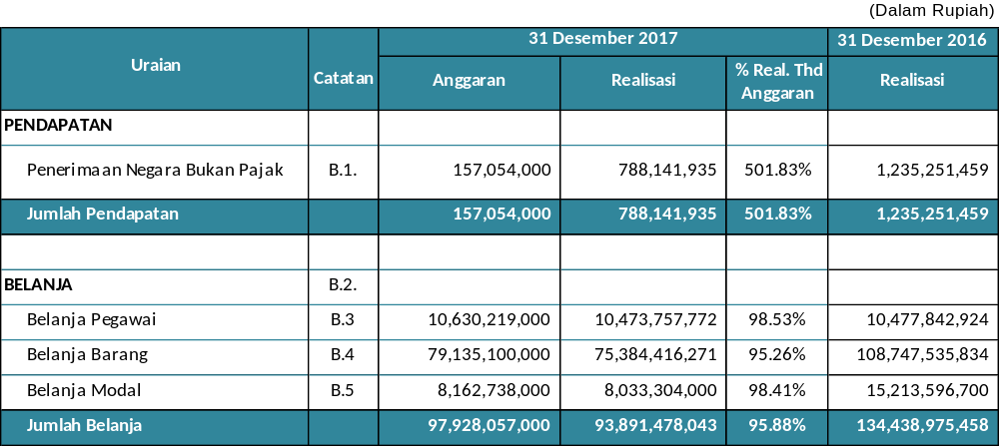
Catatan atas Laporan Keuangan merupakan bagian yang tidak terpisahkan dari Laporan Keuangan
- NERACA
PPPPTK Ilmu Pengetahuan Alam Bandung
N E R A C A
UNTUK PERIODE YANG BERAKHIR 30 JUNI 2018 DAN 31 DESEMBER 2017
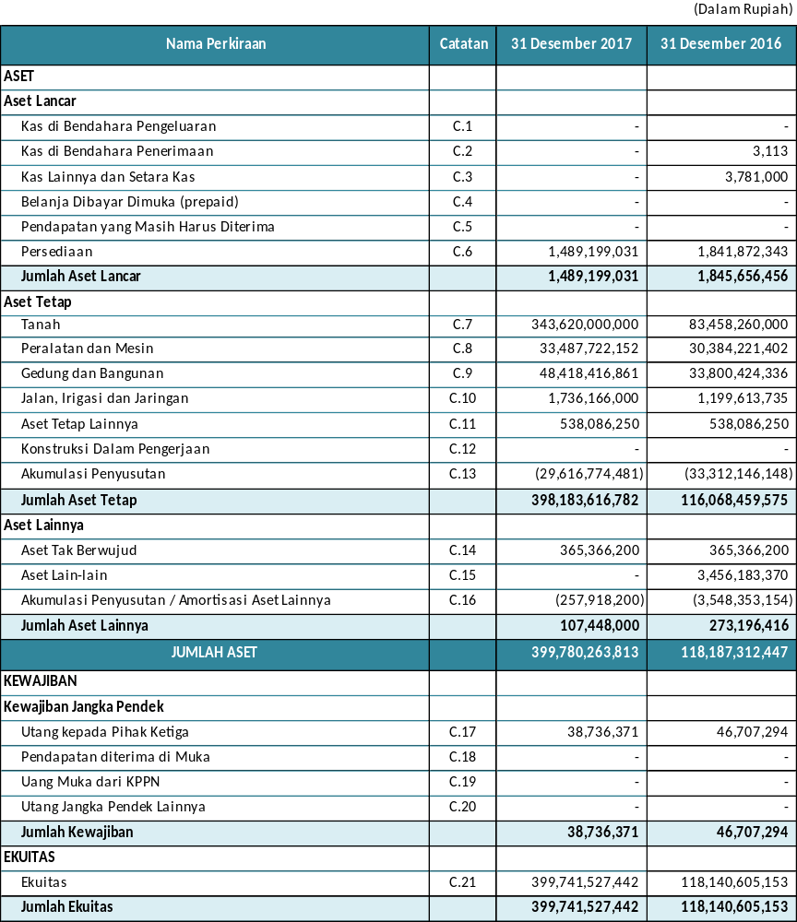
Catatan atas Laporan Keuangan merupakan bagian yang tidak terpisahkan dari Laporan Keuangan
- LAPORAN OPERASIONAL
PPPPTK Ilmu Pengetahuan Alam Bandung
LAPORAN OPERASIONAL
UNTUK PERIODE YANG BERAKHIR 30 JUNI 2018 DAN 2017
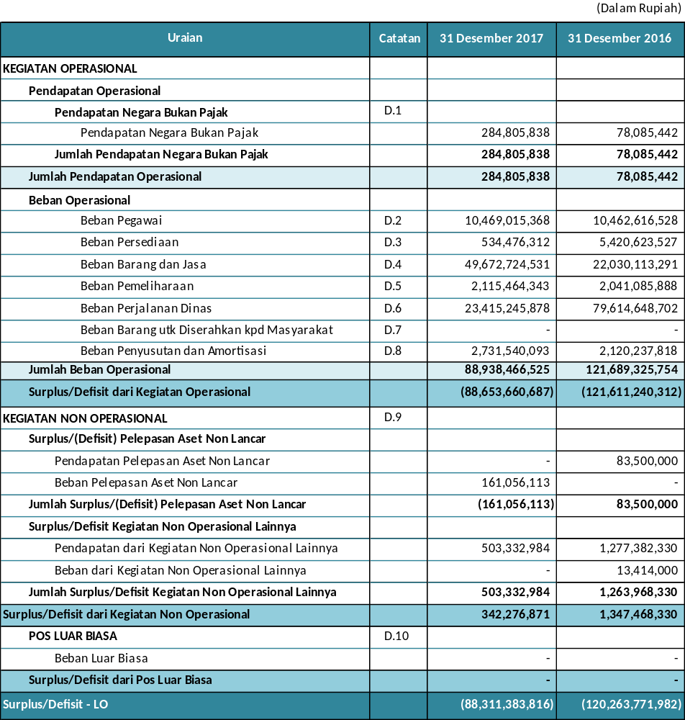
Catatan atas Laporan Keuangan merupakan bagian yang tidak terpisahkan dari Laporan Keuangan
- LAPORAN PERUBAHAN EKUITAS
PPPPTK Ilmu Pengetahuan Alam Bandung
LAPORAN PERUBAHAN EKUITAS
UNTUK PERIODE YANG BERAKHIR 30 JUNI 2018 DAN 31 DESEMBER 2017
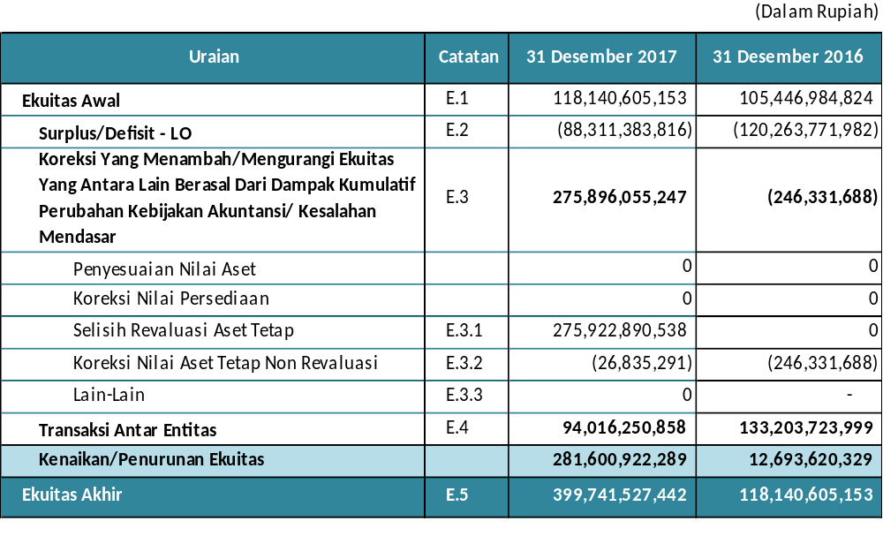
Catatan atas Laporan Keuangan merupakan bagian yang tidak terpisahkan dari Laporan Keuangan

- CATATAN ATAS LAPORAN KEUANGAN

PENJELASAN UMUM

DASAR HUKUM
  - Undang-Undang Nomor 17 Tahun 2003 Tentang Keuangan Negara;
  - Undang-Undang Nomor 1 Tahun 2004 Tentang Perbendaharaan Negara;
  - Undang-Undang Nomor 15 Tahun 2004 Tentang Pemeriksaan Pengelolaan dan Tanggung Jawab Keuangan Negara;
  - Undang-Undang Nomor 18 Tahun 2017 Tentang Anggaran Pendapatan Belanja Negara Tahun Anggaran 2017;
  - Peraturan Pemerintah Nomor 6 Tahun 2006 tentang Pengelolaan Barang Milik Negara/Daerah;
  - Peraturan Pemerintah Nomor 8 Tahun 2006 tentang Pelaporan Keuangan dan Kinerja Instansi Pemerintah;
  - Peraturan Pemerintah Nomor 71 Tahun 2010 tentang Standar Akuntansi Pemerintahan;
  - Keputusan Presiden Republik Indonesia Nomor 42 Tahun 2002 yang terakhir diubah dengan Peraturan Presiden Nomor 53 tahun 2010 Tentang Pedoman Pelaksanaan Anggaran Pendapatan dan Belanja Negara;
  - Peraturan Menteri Keuangan Republik Indonesia Nomor 91/PMK.05/2007 tentang Bagan Akun Standar;
  - Peraturan Menteri Keuangan Republik Indonesia Nomor 96/PMK.06/2007 tentang Tata Cara Pelaksanaan Penggunaan, Pemanfaatan, Penghapusan, dan Pemindahtanganan Barang Milik Negara;
  - Peraturan Menteri Keuangan Republik Indonesia Nomor 97/PMK.06/2007 tentang Penggolongan dan Kodefikasi Barang Milik Negara;
  - Peraturan Menteri Keuangan Republik Indonesia Nomor 171/PMK.05/2007 sebagaimana telah diubah dengan Peraturan Menteri Keuangan Nomor 233/PMK.05/2011 tentang Perubahan atas Peraturan Menteri Keuangan Nomor 171/PMK.05/2007 tentang Sistem Akuntansi dan Pelaporan Keuangan Pemerintah Pusat;
  - Peraturan Menteri Keuangan No. 230/PMK.05/2011 tentang Sistem Akuntansi Hibah;
  - Peraturan Menteri Keuangan No.190/PMK.05/2012 tentang Tata Cara Pembayaran Dalam Rangka Pelaksanaan Anggaran Pendapatan dan Belanja Negara;
  - Peraturan Menteri Keuangan Nomor 01/PMK.06/2014 tentang Penyusutan Barang Milik Negara Berupa Aset Tetap pada Entitas Pemerintah Pusat.
  - Keputusan Menteri Keuangan Nomor: 59/KMK.06/2014 tentang Tabel Masa Manfaat Dalam Rangka Penyusutan Barang Milik Negara berupa Aset Tetap pada Entitas Pemerintah Pusat;
  - Peraturan Menteri Keuangan Nomor 90/PMK.06/2015 tentang Perubahan atas Peraturan Menteri Keuangan Nomor 1/PMK.06/2014 tentang Penyusutan Barang Milik Negara Berupa Aset Tetap pada Entitas Pemerintah Pusat;
  - Keputusan Menteri Keuangan Nomor 145/KM.6/2015 tentang Perubahan atas Keputusan Menteri Keuangan Nomor 94/KM.6/2014 tentang Modul Penyusutan Barang Milik Negara berupa Aset Tetap pada Entitas Pemerintah Pusat;
  - Peraturan Menteri Keuangan Nomor 225/PMK.05/2017 tentang Penerapan Standar Akuntansi Pemerintahan Berbasis Akrual pada Pemerintah Pusat;
  - Peraturan Menteri Keuangan Nomor 222/PMK.05/2017 tentang Perubahan atas Peraturan Menteri Keuangan Nomor 177/PMK.05/2015 tentang Pedoman Penyusunan Laporan Keuangan Kementerian Negara/Lembaga;
  - Peraturan Menteri Keuangan Nomor 251/PMK.06/2015 tentang Tata Cara Amortisasi Barang Milik Negara Berupa Aset Tak Berwujud pada Entitas Pemerintah Pusat;
  - Peraturan Menteri Pendidikan Nasional Nomor 16/2008 tentang Sistem Akuntansi dan Pelaporan Keuangan di lingkungan Depdiknas;
  - Peraturan Menteri Pendidikan dan Kebudayaan Nomor 11 Tahun 2018 tentang Organisasi dan Tata Kerja Kementerian Pendidikan dan Kebudayaan;
  - Peraturan Menteri Pendidikan dan Kebudayaan Nomor 16 Tahun 2015 tentang Organisasi dan Tata Kerja Pusat Pengembangan dan Pemberdayaan Pendidik dan Tenaga Kependidikan; (HAPUS JIKA TIDAK SESUAI)
  - Peraturan Menteri Pendidikan dan Kebudayaan Nomor 17 Tahun 2015 tentang Organisasi dan Tata Kerja Lembaga Pengembangan dan Pemberdayaan Kepala Sekolah; (HAPUS JIKA TIDAK SESUAI)
  - Peraturan Menteri Pendidikan dan Kebudayaan Nomor 18 Tahun 2015 tentang Organisasi dan Tata Kerja Lembaga Pengembangan dan Pemberdayaan Pendidik dan Tenaga Kependidikan Bidang Kelautan, Perikanan, Teknologi Infomasi dan Komunikasi; (HAPUS JIKA TIDAK SESUAI)
  - Peraturan Menteri Pendidikan dan Kebudayaan Nomor 3 Tahun 2018 tentang Pelimpahan Sebagian Urusan Pemerintahan Bidang Pendidikan Kepada Gubernur Dalam Penyelenggaraan Dekonsentrasi Tahun Anggaran 2018; (HAPUS JIKA TIDAK SESUAI)
  - Peraturan Direktur Jenderal Perbendaharaan No. 62/PB/2009 tentang Tata Cara Penyajian informasi Pendapatan dan Belanja secara akrual pada Laporan Keuangan;
  - Peraturan Direktur Jenderal Perbendaharaan Nomor 80 Tahun 2011 tentang Penambahan dan Perubahan Akun Pendapatan, Belanja dan Transfer pada Bagan Akun Standar;
  - Peraturan Direktur Jenderal Perbendaharaan Nomor PER-42/PB/2012 tentang Penambahan dan Perubahan Akun Non Anggaran dan Neraca pada Bagan Akun Standar.
  - Peraturan Direktur Jenderal Kekayaan Negara Nomor Per-07/KN/2009 Tentang Tata Cara Rekonsiliasi Data Barang Milik Negara; dan
  - Peraturan Direktur Jenderal Kekayaan Negara Nomor Per-1/KN/2015 tentang Perubahan atas Peraturan Direktur Jenderal Kekayaan Negara Nomor Per-07/KN/2009 tentang Tata Cara Pelaksanaan Rekonsiliasi Data Barang Milik Negara Dalam Rangka Penyusunan Laporan Barang Milik Negara dan Laporan Keuangan Pemerintah Pusat.

PROFIL DAN KEBIJAKAN TEKNIS
<Visi dan Misi Satker/Lembaga>

PENDEKATAN PENYUSUNAN LAPORAN KEUANGAN
Laporan Keuangan Semester I Tahun 2018 ini merupakan laporan yang mencakup seluruh aspek keuangan yang dikelola oleh PPPPTK Ilmu Pengetahuan Alam Bandung. Laporan Keuangan ini dihasilkan melalui Sistem Akuntansi Instansi (SAI) yaitu serangkaian prosedur manual maupun yang terkomputerisasi mulai dari pengumpulan data, pencatatan dan pengikhtisaran sampai dengan pelaporan posisi keuangan dan operasi keuangan pada Kementerian Negara/Lembaga.
SAI terdiri dari Sistem Akuntansi Instansi Berbasis Akrual (SAIBA) dan Sistem Informasi Manajemen dan Akuntansi Barang Milik Negara (SIMAK-BMN). SAI dirancang untuk menghasilkan Laporan Keuangan Satuan Kerja yang terdiri dari Laporan Realisasi Anggaran, Neraca, Laporan Operasional, dan Laporan Perubahan Ekuitas. Sedangkan SIMAK-BMN adalah sistem yang menghasilkan informasi aset tetap, persediaan, dan aset lainnya untuk penyusunan neraca dan laporan barang milik negara serta laporan manajerial lainnya.

BASIS AKUNTANSI
PPPPTK Ilmu Pengetahuan Alam Bandung menerapkan basis akrual dalam penyusunan dan penyajian Neraca, Laporan Operasional, dan Laporan Perubahan Ekuitas serta basis kas untuk penyusunan dan penyajian Laporan Realisasi Anggaran. Basis akrual adalah basis akuntansi yang mengakui pengaruh transaksi dan peristiwa lainnya pada saat transaksi dan peristiwa itu terjadi, tanpa memperhatikan saat kas atau setara kas diterima atau dibayarkan. Sedangkan basis kas adalah basis akuntansi yang yang mengakui pengaruhi transaksi atau peristiwa lainnya pada saat kas atau setara kas diterima atau dibayar. Hal ini sesuai dengan Standar Akuntansi Pemerintahan (SAP) yang telah ditetapkan dengan Peraturan Pemerintah Nomor 71 Tahun 2010 tentang Standar Akuntansi Pemerintahan.

DASAR PENGUKURAN
Pengukuran adalah proses penetapan nilai uang untuk mengakui dan memasukkan setiap pos dalam laporan keuangan. Dasar pengukuran yang diterapkan PPPPTK Ilmu Pengetahuan Alam Bandung dalam penyusunan dan penyajian Laporan Keuangan adalah dengan menggunakan nilai perolehan historis.
Aset dicatat sebesar pengeluaran/penggunaan sumber daya ekonomi atau sebesar nilai wajar dari imbalan yang diberikan untuk memperoleh aset tersebut. Kewajiban dicatat sebesar nilai wajar sumber daya ekonomi yang digunakan pemerintah untuk memenuhi kewajiban yang bersangkutan.
Pengukuran pos-pos laporan keuangan menggunakan mata uang rupiah. Transaksi yang menggunakan mata uang asing dikonversi terlebih dahulu dan dinyatakan dalam mata uang rupiah.

KEBIJAKAN AKUNTANSI
Penyusunan dan penyajian Laporan Keuangan Semester I Tahun 2018 telah mengacu pada Standar Akuntansi Pemerintahan (SAP). Kebijakan akuntansi merupakan prinsip-prinsip, dasar-dasar, konvensi konvensi, aturan-aturan, dan praktik-praktik spesifik yang dipilih oleh suatu entitas pelaporan dalam penyusunan dan penyajian laporan keuangan. Kebijakan akuntansi yang diterapkan dalam laporan keuangan ini adalah merupakan kebijakan yang ditetapkan oleh Ditjen GTK yang merupakan entitas pelaporan dari PPPPTK Ilmu Pengetahuan Alam Bandung. Disamping itu, dalam penyusunannya telah diterapkan kaidah-kaidah pengelolaan keuangan yang sehat di lingkungan pemerintahan.
Kebijakan-kebijakan akuntansi yang penting yang digunakan dalam penyusunan Laporan Keuangan dari PPPPTK Ilmu Pengetahuan Alam Bandung adalah sebagai berikut:
- Pendapatan- LRA
- Pendapatan-LRA diakui pada saat kas diterima pada Kas Umum Negara (KUN).
- Akuntansi pendapatan-LRA dilaksanakan berdasarkan azas bruto, yaitu dengan membukukan penerimaan bruto, dan tidak mencatat jumlah nettonya (setelah dikompensasikan dengan pengeluaran).
- Pendapatan-LRA disajikan menurut klasifikasi sumber pendapatan.
- Pendapatan- LO
- Pendapatan-LO adalah hak pemerintah pusat yang diakui sebagai penambah ekuitas dalam periode tahun anggaran yang bersangkutan dan tidak perlu dibayar kembali.
- Pendapatan-LO diakui pada saat timbulnya hak atas pendapatan dan/atau Pendapatan direalisasi, yaitu adanya aliran masuk sumber daya ekonomi. Secara khusus pengakuan pendapatan-LO pada Badan Akuntansi dan Pelaporan Keuangan adalah sebagai berikut:
    - Pendapatan Jasa Pelatihan diakui setelah pelatihan selesai dilaksanakan.
    - Pendapatan Sewa Gedung diakui secara proporsional antara nilai dan periode waktu sewa.
    - Pendapatan Denda diakui pada saat dikeluarkannya surat keputusan denda atau dokumen lain yang dipersamakan
- Akuntansi pendapatan-LO dilaksanakan berdasarkan azas bruto, yaitu dengan membukukan penerimaan bruto, dan tidak mencatat jumlah nettonya (setelah dikompensasikan dengan pengeluaran).
- Pendapatan disajikan menurut klasifikasi sumber pendapatan.

- Belanja
- Belanja adalah semua pengeluaran dari Rekening Kas Umum Negara yang mengurangi Saldo Anggaran Lebih dalam peride tahun anggaran yang bersangkutan yang tidak akan diperoleh pembayarannya kembali oleh pemerintah.
- Belanja diakui pada saat terjadi pengeluaran kas dari KUN.
- Khusus pengeluaran melalui bendahara pengeluaran, pengakuan belanja terjadi pada saat pertanggungjawaban atas pengeluaran tersebut disahkan oleh Kantor Pelayanan Perbendaharaan Negara (KPPN).
- Belanja disajikan menurut klasifikasi ekonomi/jenis belanja dan selanjutnya klasifikasi berdasarkan organisasi dan fungsi akan diungkapkan dalam Catatan atas Laporan Keuangan.
- Beban
- Beban adalah penurunan manfaat ekonomi atau potensi jasa dalam periode pelaporan yang menurunkan ekuitas, yang dapat berupa pengeluaran atau konsumsi aset atau timbulnya kewajiban.
- Beban diakui pada saat timbulnya kewajiban; terjadinya konsumsi aset; terjadinya penurunan manfaat ekonomi atau potensi jasa.
- Beban disajikan menurut klasifikasi ekonomi/jenis belanja dan selanjutnya klasifikasi berdasarkan organisasi dan fungsi diungkapkan dalam Catatan atas Laporan Keuangan.
- Aset
Aset diklasifikasikan menjadi Aset Lancar, Aset Tetap, Piutang Jangka Panjang dan Aset Lainnya.
- Aset Lancar
- Kas disajikan di neraca dengan menggunakan nilai nominal. Kas dalam bentuk valuta asing disajikan di neraca dengan menggunakan kurs tengah BI pada tanggal neraca.
- Investasi Jangka Pendek BLU dalam bentuk surat berharga disajikan sebesar nilai perolehan sedangkan investasi dalam bentuk deposito dicatat sebesar nilai nominal.
- Piutang diakui apabila memenuhi kriteria sebagai berikut :
- Piutang yang timbul dari Tuntutan Perbendaharaan/Ganti Rugi apabila telah timbul hak yang didukung dengan Surat Keterangan Tanggung Jawab Mutlak dan/atau telah dikeluarkannya surat keputusan yang mempunyai kekuatan hokum tetap.
- Piutang yang timbul dari perikatan diakui apabila terdapat peristiwa yang menimbulkan hak tagih dan didukung dengan naskah perjanjian yang menyatakan hak dan kewajiban secara jelas serta jumlahnya bisa diukur dengan andal.
- Piutang disajikan dalam neraca pada nilai yang dapat direalisasikan (net realizable value). Hal ini diwujudkan dengan membantuk penyisihan piutang tak tertagih. Penyisihan tersebut didasarkan atas kualitas piutang yang ditentukan berdasarkan jatuh tempo dan upaya penagihan yang dilakukan pemerintah. Perhitungan penyisihannya adalah sebagai berikut:
Tabel 1
Penggolongan Kualitas Piutang
Kualitas Piutang | Uraian | Penyisihan
Lancar | Belum dilakukan pelunasan s.d. tanggal jatuh tempo | 0.5%
Kurang Lancar | Satu bulan terhitung sejak tanggal Surat Tagihan Pertama tidak dilakukan pelunasan | 10%
Diragukan | Satu bulan terhitung sejak tanggal Surat Tagihan Kedua tidak dilakukan pelunasan | 50%
Macet | - Satu bulan terhitung sejak tanggal Surat Tagihan Ketiga tidak dilakukan pelunasan | 100%
Macet | - Piutang telah diserahkan kepada Panitia Urusan Piutang Negara/DJKN | 100%

- Tagihan Penjualan Angsuran (TPA) dan Tuntutan Ganti Rugi (TGR) yang akan jatuh tempo 12 (dua belas) bulan setelah tanggal neraca disajikan sebagai Bagian Lancar TPA/TGR.
- Nilai Persediaan dicatat berdasarkan hasil perhitungan fisik pada tanggal neraca dikalikan dengan:
  - harga pembelian terakhir, apabila diperoleh dengan pembelian;
  - harga standar apabila diperoleh dengan memproduksi sendiri;
  - harga wajar atau estimasi nilai penjualannya apabila diperoleh dengan cara lainnya.
- Aset Tetap
- Aset tetap mencakup seluruh aset berwujud yang dimanfaatkan oleh pemerintah maupun untuk kepentingan publik yang mempunyai masa manfaat lebih dari 1 tahun.
- Nilai Aset tetap disajikan berdasarkan harga perolehan atau harga wajar.
- Pengakuan aset tetap didasarkan pada nilai satuan minimum kapitalisasi sebagai berikut:
- Pengeluaran untuk per satuan peralatan dan mesin dan peralatan olah raga yang nilainya sama dengan atau lebih dari Rp300.000 (tiga ratus ribu rupiah);
- Pengeluaran untuk gedung dan bangunan yang nilainya sama dengan atau lebih dari Rp10.000.000 (sepuluh juta rupiah);
- Pengeluaran yang tidak tercakup dalam batasan nilai minimum kapitalisasi tersebut di atas, diperlakukan sebagai biaya kecuali pengeluaran untuk tanah, jalan/irigasi/jaringan, dan aset tetap lainnya berupa koleksi perpustakaan dan barang bercorak kesenian.
- Pemerintah melakukan penlaia kembali (revaluasi) berdasarkan Peraturan Presiden Republk Indonesia Nomor 75 Tahun 2017 tentang Penilaian Kembali Barang Milik Negara. Revaluasi dilakukan terhadap aset tetap berupa Tanah, Gedung dan Bangunan, serta Jalan, Jaringan, dan Irigasi berupa Jalan Jembatan dan Bangunan Air pada Kementerian Negara/Lembaga seduai kodefikasi Barang Milik Negara yang diperoleh sampai dengan 31 Desember 2015. Termasuk dalam ruang lingkup objek revaluasi adalah aset tetap pada Kementerian/Lembaga yang sedang dilaksanakan Pemanfaatan. Pelaksanaan penilaian dalam rangka revaluasi dilakukan dengan pendekatan data pasar, pendekatan biaya, dan/atau pendekatan pendapatan oleh Penilai Pemerintah di Lingkungan Direktorat Jenderal Kekayaan Negara, Kementerian Keuangan. Revaluasi dlakukan pada tahun 2017 dan 2018. Berdasarkan pertimbangan efisiensi anggaran dan waktu penyelesaian, pelaksanaan penilaian dilakukan dengan survei lapangan untuk objek penilaian berupa Tanah dan tanpa survei lapangan untuk objek penilaian selain Tanah.
- Nilai aset tetap hasil penilaian kembali menjadi nilai perolehan baru dan nilai akumulasi penyusutannya adalah nol. Dalam hal nilai aset tetap hasil revaluasi lebih tinggi dari nilai buku sebelumnya maka selisih tersebut diakui sebagai penambah ekuitas pada Laporan Keuangan. Namun, apabila nilai aset tetap hasi revaluasi lebih rendah dari nilai buku sebelumnya maka selisih tersebut diakui sebagai pengurang ekuitas pada Laporan Keuangan.
- Aset tetap yang tidak digunakan dalam kegiatan operasional pemerintah yang disebabkan antara lain karena aus, ketinggalan jaman, tidak sesuai dengan kebutuhan organisasi yang makin berkembang, rusak berat, tidak sesuai dengan rencana umum tata ruang (RUTR), atau masa kegunaannya telah berakhir direklasifikasi ke Aset Lain-Lain pada pos Aset Lainnya.
- Aset tetap yang secara permanen dihentikan penggunaannya, dikeluarkan dari neraca pada saat ada penetapan dari entitas sesuai dengan ketentuan perundang-undangan di bidang pengelolaan BMN/BMD.
- Penyusutan Aset Tetap
- Penyusutan aset tetap adalah penyesuaian nilai sehubungan dengan penurunan kapasitas dan manfaat dari suatu aset tetap.
- Penyusutan aset tetap tidak dilakukan terhadap:
    - Tanah
    - Konstruksi dalam Pengerjaan (KDP)
    - Aset Tetap yang dinyatakan hilang berdasarkan dokumen sumber sah atau dalam kondisi rusak berat dan/atau usang yang telah diusulkan kepada Pengelola Barang untuk dilakukan penghapusan.
- Penghitungan dan pencatatan Penyusutan Aset Tetap dilakukan setiap akhir semester tanpa memperhitungkan adanya nilai residu.
- Penyusutan Aset Tetap dilakukan dengan menggunakan metode garis lurus yaitu dengan mengalokasikan nilai yang dapat disusutkan dari Aset Tetap secara merata setiap semester selama Masa Manfaat.
- Masa Manfaat Aset Tetap ditentukan dengan berpedoman Keputusan Menteri Keuangan Nomor: 59/KMK.06/2013 tentang Tabel Masa Manfaat Dalam Rangka Penyusutan Barang Milik Negara berupa Aset Tetap pada Entitas Pemerintah Pusat. Secara umum tabel masa manfaat adalah sebagai berikut:
Tabel 2
Penggolongan Masa Manfaat Aset Tetap
Kelompok Aset Tetap | Masa Manfaat
Peralatan dan Mesin | 2 s.d. 20 tahun
Gedung dan Bangunan | 10 s.d. 50 tahun
Jalan, Irigasi, dan Jaringan | 2 s.d. 40 tahun
Aset Tetap Lainnya (Alat musik modern) | 4 tahun

- Piutang Jangka Panjang
- Piutang Jangka Panjang adalah piutang yang diharapkan/dijadwalkan akan diterima dalam jangka waktu lebih dari 12 (dua belas) bulan setelah tanggal pelaporan.
- Tagihan Penjualan Angsuran (TPA), Tagihan Tuntutan Perbendaharaan/ Tuntutan Ganti Rugi (TP/TGR) dinilai berdasarkan nilai nominal dan disajikan sebesar nilai yang dapat direalisasikan.
- Aset Lainnya
  - Aset Lainnya adalah aset pemerintah selain aset lancar, aset tetap, dan piutang jangka panjang. Termasuk dalam Aset Lainnya adalah Aset Tak Berwujud, tagihan penjualan angsuran yang jatuh tempo lebih dari 12 (dua belas) bulan, aset kerjasama dengan pihak ketiga (kemitraan), dan kas yang dibatasi penggunaannya.
  - Aset Tak Berwujud (ATB) disajikan sebesar nilai tercatat neto yaitu sebesar harga perolehan setelah dikurangi akumulasi amortisasi.
  - Amortisasi ATB dengan masa manfaat terbatas dilakukan dengan metode garis lurus dan nilai sisa nihil. Sedangkan atas ATB dengan masa manfaat tidak terbatas tidak dilakukan amortisasi. Masa Manfaat Aset Tak Berwujud ditentukan dengan berpedoman Keputusan Menteri Keuangan Nomor: 620/KM.6/2015 tentang Masa Manfaat Dalam Rangka Amortisasi Barang Milik Negara berupa Aset Tak Berwujud pada Entitas Pemerintah Pusat. Secara umum tabel masa manfaat adalah sebagai berikut:
Tabel 3 Penggolongan Masa Manfaat Aset Tak Berwujud
Kelompok Aset Tak Berwujud | Masa Manfaat (tahun)
Software Komputer | 4
Franchise | 5
Lisensi, Hak Paten Sederhana, Merk, Desain Industri, Rahasia Dagang, Desain Tata Letak Sirkuit Terpadu. | 10
Hak Ekonomi Lembaga Penyiaran, Paten Biasa, Perlindungan Varietas Tanaman Semusim. | 20
Hak Cipta Karya Seni Terapan, Perlindungan Varietas Tanaman Tahunan | 25
Hak Cipta atas Ciptaan Gol.II, Hak Ekonomi Pelaku Pertunjukan, Hak Ekonomi Produser Fonogram. | 50
Hak Cipta atas Ciptaan Gol.I | 70

  - Aset Lain-lain berupa aset tetap pemerintah disajikan sebesar nilai buku yaitu harga perolehan dikurangi akumulasi penyusutan.

- Kewajiban
- Kewajiban adalah utang yang timbul dari peristiwa masa lalu yang penyelesaiannya mengakibatkan aliran keluar sumber daya ekonomi pemerintah.
- Kewajiban pemerintah diklasifikasikan kedalam kewajiban jangka pendek dan kewajiban jangka panjang.
  - Kewajiban Jangka Pendek
Suatu kewajiban diklasifikasikan sebagai kewajiban jangka pendek jika diharapkan untuk dibayar atau jatuh tempo dalam waktu dua belas bulan setelah tanggal pelaporan.
Kewajiban jangka pendek meliputi Utang Kepada Pihak Ketiga, Belanja yang Masih Harus Dibayar, Pendapatan Diterima di Muka, Bagian Lancar Utang Jangka Panjang, dan Utang Jangka Pendek Lainnya.
- Kewajiban Jangka Panjang
Kewajiban diklasifikasikan sebagai kewajiban jangka panjang jika diharapkan untuk dibayar atau jatuh tempo dalam waktu lebih dari dua belas bulan setelah tanggal pelaporan.
- Kewajiban dicatat sebesar nilai nominal, yaitu sebesar nilai kewajiban pemerintah pada saat pertama kali transaksi berlangsung.
- Ekuitas
Ekuitas merupakan merupakan selisih antara aset dengan kewajiban dalam satu periode. Pengungkapan lebih lanjut dari ekuitas disajikan dalam Laporan Perubahan Ekuitas.

PENJELASAN ATAS POS-POS LAPORAN REALISASI ANGGARAN
Selama periode berjalan sampai dengan 30 Juni 2018, PPPPTK Ilmu Pengetahuan Alam Bandung telah mengadakan revisi Daftar Isian Pelaksanaan Anggaran (DIPA) dari DIPA awal. Hal ini disebabkan oleh adanya ……………………………………………………. (isi manual). Perubahan tersebut berdasarkan sumber pendapatan dan jenis belanja adalah sebagai berikut:
Tabel 4
Rincian DIPA Awal dan Revisi per Jenis Belanja
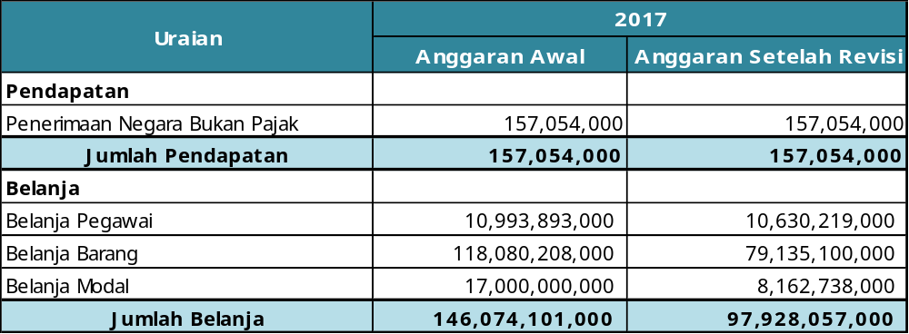

PENDAPATAN
Realisasi Pendapatan untuk periode yang berakhir pada 30 Juni 2018 adalah sebesar Rp788,141,935.00 atau mencapai 501.83% persen dari estimasi pendapatan yang ditetapkan sebesar Rp157,054,000.00 . Pendapatan PPPPTK Ilmu Pengetahuan Alam Bandung seluruhnya merupakan Pendapatan Penerimaan Negara Bukan Pajak dengan rincian estimasi pendapatan dan realisasinya sebagai berikut:
Tabel 5
Rincian Estimasi dan Realisasi Pendapatan
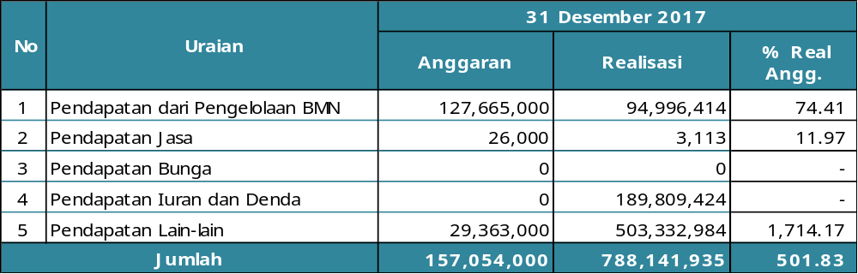

Seluruh realisasi Pendapatan Penerimaan Negara Bukan Pajak per 30 Juni 2018 mengalami kenaikan/penurunan/tidak ada kenaikan maupun penurunan (tetap)* sebesar 36.20% dibandingkan tahun sebelumnya disebabkan …………………………………………………………………(wajib diisi).

Tabel 6
Perbandingan Realisasi Pendapatan 30 Juni 2018 dan 2017
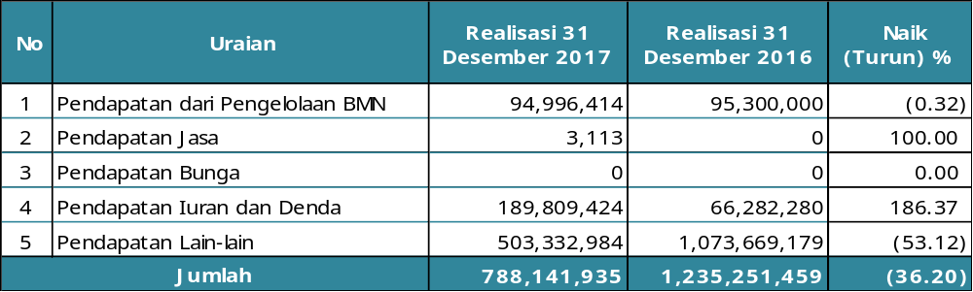
Realisasi Pendapatan Penerimaan Negara Bukan Pajak tersebut meliputi :
  - Realisasi Pendapatan dari Pengelolaan BMN (Pemanfaatan dan Pemindahtanganan) serta pendapatan dari Penjualan Hasil Pertanian, Kehutanan dan Perkebunan Per 30 Juni 2018 mengalami kenaikan/penurunan/tidak ada kenaikan maupun penurunan (tetap) sebesar Rp0.00 atau 0.00% dibandingkan periode sebelumnya. Penambahan/Pengurangan* realisasi Pendapatan dari Pengelolaan BMN (Pemanfaatan dan Pemindahtanganan) serta pendapatan dari Penjualan sebagian besar disebabkan ………………………………………(wajib diisi). (dihapus saja uraiannya jika tidak terdapat saldo)
  - Realisasi Pendapatan Jasa Per 30 Juni 2018 mengalami kenaikan/penurunan/tidak ada kenaikan maupun penurunan (tetap) sebesar Rp0.00 atau 0.00% dibandingkan periode sebelumnya. Penambahan/Pengurangan* realisasi Pendapatan Jasa disebabkan ……………………………………(wajib diisi). (dihapus saja uraiannya jika tidak terdapat saldo)
  - Realisasi Pendapatan Bunga Per 30 Juni 2018 mengalami kenaikan/penurunan/tidak ada kenaikan maupun penurunan (tetap) sebesar Rp0.00 atau 0.00% dibandingkan periode sebelumnya. Penambahan/Pengurangan* realisasi Pendapatan Bunga disebabkan ………………………………(wajib diisi). (dihapus saja uraiannya jika tidak terdapat saldo)
  - Realisasi Pendapatan Denda Per 30 Juni 2018 mengalami kenaikan/penurunan/tidak ada kenaikan maupun penurunan (tetap)* sebesar Rp0.00 atau 0.00% dibandingkan periode sebelumnya. Penambahan/Pengurangan* realisasi Pendapatan Iuran dan Denda disebabkan ……………………………………………………(wajib diisi). (dihapus saja uraiannya jika tidak terdapat saldo)
  - Realisasi Pendapatan Lain-lain Per 30 Juni 2018 mengalami kenaikan/penurunan/tidak ada kenaikan maupun penurunan (tetap)* sebesar Rp1,252,388,500.00 atau 133.45% dibandingkan periode sebelumnya. Penambahan/Pengurangan* realisasi Pendapatan Lain-lain disebabkan ………………………………(wajib diisi). (dihapus saja uraiannya jika tidak terdapat saldo)

BELANJA
Realisasi Belanja Bruto PPPPTK Ilmu Pengetahuan Alam Bandung pada Per 30 Juni 2018 adalah sebesar Rp95,611,107,688.00 dan dikurangi pengembalian belanja sebesar Rp1,719,629,645.00 sehingga realisasi Belanja Netto adalah Rp93,891,478,043.00 atau 95.88% persen dari anggaran belanja sebesar Rp97,928,057,000.00 . Rincian anggaran dan realisasi belanja Per 30 Juni 2018 adalah sebagai berikut:
Tabel 7
Rincian Anggaran dan Realisasi Belanja Per 30 Juni 2018
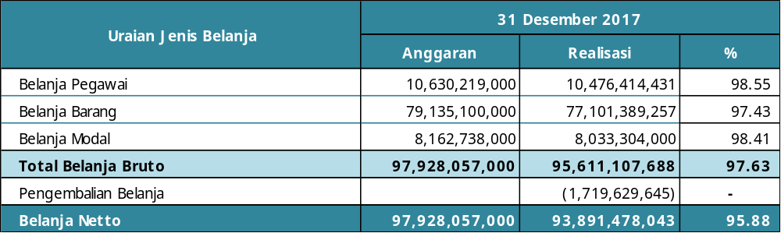
Komposisi anggaran dan realisasi belanja dapat dilihat dalam grafik berikut ini:
(dalam jutaan rupiah)
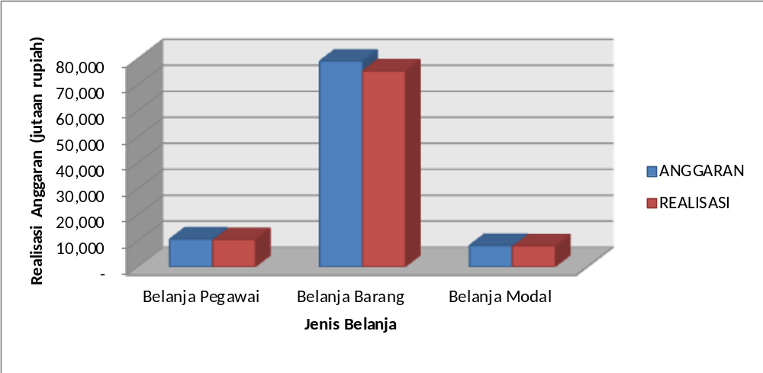
Grafik 1 :
Komposisi Anggaran dan Belanja per 30 Juni 2018

Secara persentase, realisasi belanja PPPPTK Ilmu Pengetahuan Alam Bandung yang sebesar 95.88% persen berada di atas/di bawah* target kontrak kinerja Tahun 2018 periode bulan Juni sebesar ……% persen (berdasarkan data MoLK Kemdikbud). Hal ini disebabkan karena :
- ……………………………; (wajib diisi jika tidak mencapai target)
- ……………………………;
- …………………………..
Realisasi belanja per 30 Juni 2018 mengalami kenaikan/penurunan/tidak ada kenaikan maupun penurunan (tetap)* sebesar Rp40,547,497,415.00 atau 30.16% persen dibandingkan realisasi belanja tahun sebelumnya.
Tabel 8
Perbandingan Realisasi Belanja per 30 Juni 2018 dan 2017
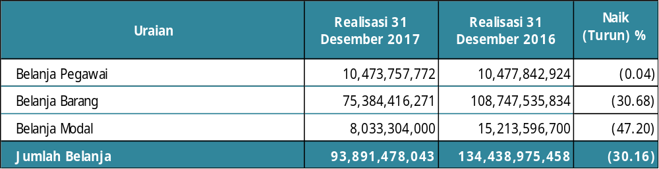
Bila dibandingkan persentase realisasi belanja per 30 Juni 2018 dengan 2017 dapat dikatakan bahwa realisasi belanja mengalami kenaikan/penurunan/tidak ada kenaikan maupun penurunan (tetap)* yang ditunjukkan oleh tabel berikut ini:
Tabel 9
Persentase Kenaikan/Penurunan Belanja 30 Juni 2018 dan 2017
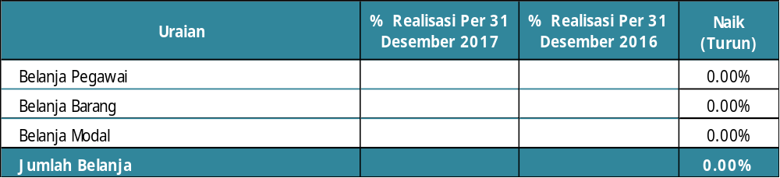
Berdasarkan tabel diatas dapat dilihat bahwa bila dibandingkan dengan periode yang sama, persentase realisasi PPPPTK Ilmu Pengetahuan Alam Bandung mengalami kenaikan ……. Hal tersebut menunjukkan bahwa program-program swakelola maupun bantuan pemerintah pada PPPPTK Ilmu Pengetahuan Alam Bandung telah dilaksanakan dengan baik sesuai jadwal. (bila persentase realisasi mengalami kenaikan)
Hal ini dikarenakan …………………………………… (wajib diisi bila mengalami penurunan realisasi belanja dan jelaskan penurunan per jenis belanja yang mengalami penurunan).
Secara umum, hambatan dalam penyerapan anggaran antara lain:
  - ………………………………………………………………………………………. (wajib diisi)
  - ………………………………………………………………………………………. (wajib diisi)
  - ………………………………………………………………………………………. (wajib diisi)
  - ………………………………………………………………………………………. (wajib diisi)

(Untuk Satker Pusat, P4TK <Kecuali Matematika dan TK PLB, LPPKS dan LPPPTK-KPTK) Pada periode 30 Juni Tahun 2018, PPPPTK Ilmu Pengetahuan Alam Bandung melaksanakan Program Bantuan Pemerintah kepada ….. orang guru/sekolah/kelompok kerja yang bertujuan ………………. (jelaskan mengenai Program Banpem yang dimaksud).
(Untuk Satker Pusat, P4TK, LPPKS dan LPPPTK-KPTK) Pada periode 30 Juni Tahun 2018, PPPPTK Ilmu Pengetahuan Alam Bandung melaksanakan Program Kurikulum 2013 (K-13) dengan sasaran …. orang guru yang bertujuan ………………. Dan sudah terealisasi .... (jelaskan mengenai Program K-13).

BELANJA PEGAWAI
Belanja Pegawai adalah belanja atas kompensasi, baik dalam bentuk uang maupun barang yang ditetapkan berdasarkan peraturan perundang-undangan yang diberikan kepada pejabat negara, Pegawai Negeri Sipil (PNS), dan pegawai yang dipekerjakan oleh pemerintah yang belum berstatus PNS sebagai imbalan atas pekerjaan yang telah dilaksanakan kecuali pekerjaan yang berkaitan dengan pembentukan modal. Realisasi Belanja Pegawai Per 30 Juni 2018 dan 2017 adalah masing-masing sebesar Rp10,473,757,772.00 dan Rp10,477,842,924.00 atau mengalami kenaikan/penurunan/tidak ada kenaikan maupun penurunan (tetap)* sebesar 0.04%. Kenaikan/Penurunan* ini disebabkan …………………………….…………
Pada Tahun 2017, PPPPTK Ilmu Pengetahuan Alam Bandung menyalurkan tunjangan kinerja ke ….. orang pegawai yang berasal dari DIPA Setditjen GTK. Berdasarkan Peraturan Menteri Keuangan Nomor 80/PMK.05/2017 tentang Tata Cara Pembayaran Tunjangan Kinerja Pegawai pada Kementerian/Lembaga, Ditjen Guru dan Tenaga Kependidikan melakukan penyaluran tunjangan kinerja dari Setditjen GTK ke rekening masing-masing pegawai.
Tabel 10
Perbandingan Belanja Pegawai per 30 Juni 2018 dan 2017
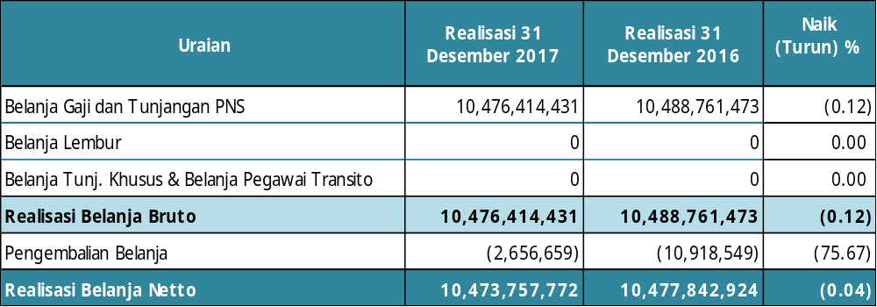
Hambatan dalam penyerapan anggaran Belanja Pegawai dapat dijelaskan sebagai berikut:
  - ………………………………………………………………………………………. (wajib diisi)
  - ………………………………………………………………………………………. (wajib diisi)
  - ………………………………………………………………………………………. (wajib diisi)
  - ………………………………………………………………………………………. (wajib diisi)

BELANJA BARANG
Realisasi Belanja Barang Per 30 Juni 2018 dan 2017 adalah masing-masing sebesar Rp75,384,416,271.00 dan Rp108,747,535,834.00 atau mengalami kenaikan/penurunan/tidak ada kenaikan maupun penurunan (tetap)* sebesar 30.68% persen. Kenaikan/penurunan* ini disebabkan ………………………………………………...
Tabel 11
Perbandingan Belanja Barang per 30 Juni 2018 dan 2017
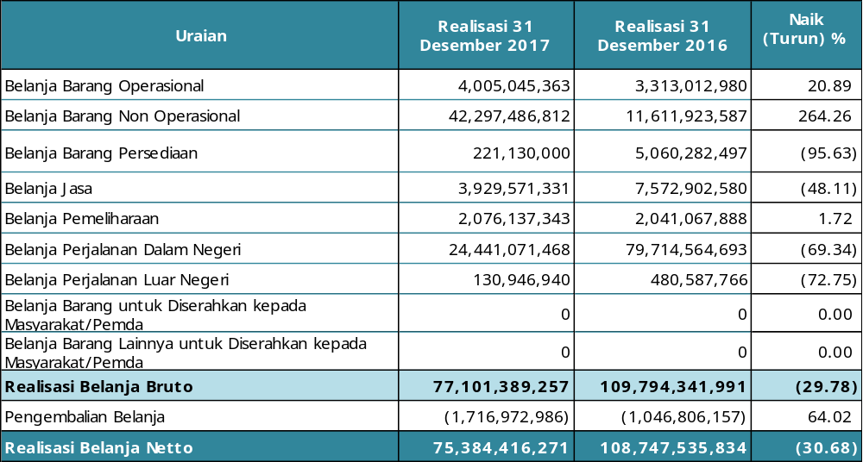
Hambatan dalam penyerapan anggaran Belanja Barang dapat dijelaskan sebagai berikut:
- ………………………………………………………………………………………. (wajib diisi)
- ………………………………………………………………………………………. (wajib diisi)
- ………………………………………………………………………………………. (wajib diisi)
- ………………………………………………………………………………………. (wajib diisi)

BELANJA MODAL
Belanja Modal merupakan pengeluaran anggaran untuk perolehan aset tetap dan aset lainnya yang memberi manfaat lebih dari satu tahun periode akuntansi. Realisasi Belanja Modal Per 30 Juni 2018 dan 2017 adalah masing-masing sebesar Rp8,033,304,000.00 dan Rp15,213,596,700.00 atau mengalami kenaikan/penurunan/tidak ada kenaikan maupun penurunan (tetap)* sebesar 47.20%. Kenaikan/penurunan* ini akan dijelaskan pada pos-pos per akun Belanja Modal.
Tabel 12
Perbandingan Realisasi Belanja Modal per 30 Juni 2018 dan 2017
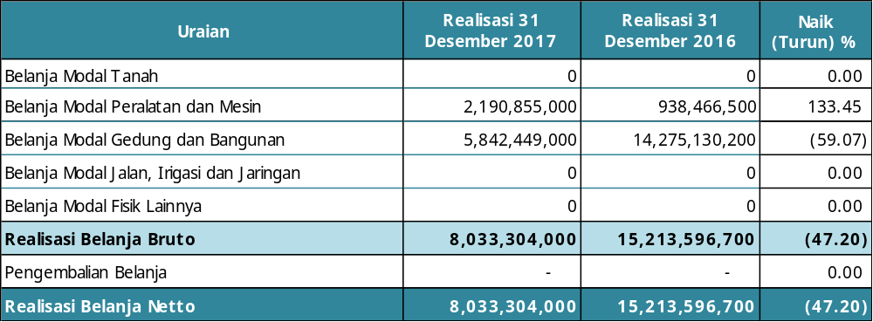

Belanja Modal Tanah
Realisasi Belanja Modal Tanah Per 30 Juni 2018 dan 2017 adalah masing-masing sebesar Rp0.00 dan Rp0.00 . Realisasi Belanja Modal Tanah Per 30 Juni 2018 mengalami kenaikan/penurunan/tidak ada kenaikan maupun penurunan (tetap)* sebesar 0.00% persen dibanding tahun sebelumnya. Belanja Modal Tanah ini merupakan pembelian/pengembangan* ……………………... (diisi sesuai dengan deail aset yang dibeli dan/atau dikembangkan).
Tabel 13
Perbandingan Belanja Modal Tanah per 30 Juni 2018 dan 2017
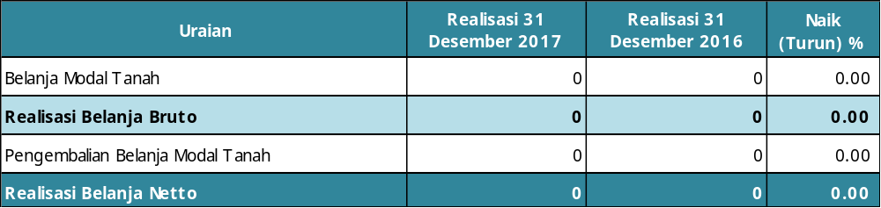

Belanja Modal Peralatan dan Mesin
Realisasi Belanja Modal Peralatan dan Mesin Per 30 Juni 2018 dan 2017 adalah masing-masing sebesar Rp2,190,855,000.00 dan Rp938,466,500.00 . Realisasi Belanja Modal Peralatan dan Mesin Per 30 Juni 2018 mengalami kenaikan/penurunan/tidak ada kenaikan maupun penurunan (tetap)* sebesar 133.45% persen dibanding tahun sebelumnya. Belanja Modal Peralatan dan Mesin ini merupakan pembelian/pengembangan* ……………………... (diisi sesuai dengan deail aset yang dibeli dan/atau dikembangkan).
Tabel 14
Perbandingan Belanja Modal Peralatan dan Mesin per 30 Juni 2018 dan 2017
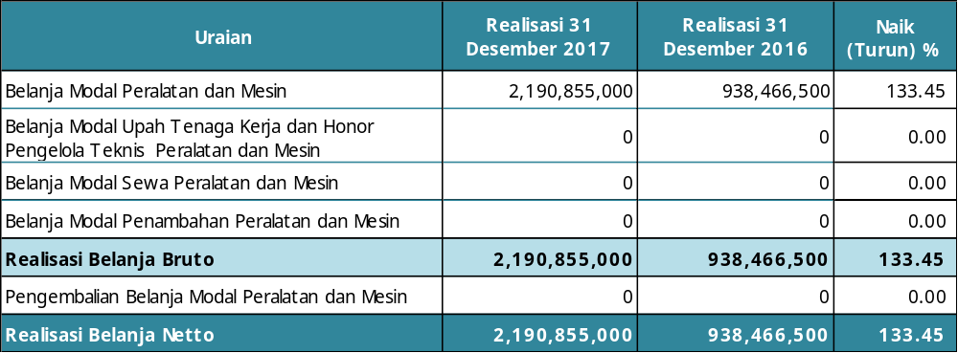

Belanja Modal Gedung dan Bangunan
Realisasi Belanja Modal Gedung dan Bangunan 30 Juni 2018 dan 2017 adalah masing-masing sebesar Rp5,842,449,000.00 dan Rp14,275,130,200.00 . Realisasi Belanja Modal Gedung dan Bangunan Per 30 Juni 2018 mengalami kenaikan/penurunan/tidak ada kenaikan maupun penurunan (tetap)* sebesar 59.07% persen dibanding tahun sebelumnya. Belanja Modal Gedung dan Bangunan ini merupakan pembelian/pengembangan* ……………………... (diisi sesuai dengan deail aset yang dibeli dan/atau dikembangkan).
Tabel 15
Perbandingan Belanja Modal Gedung dan Bangunan per 31 Juni 2017 dan 2017
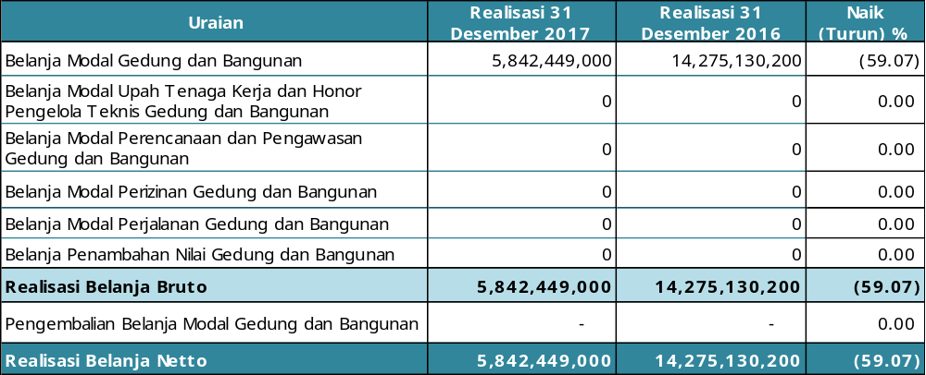

Belanja Modal Jalan, Irigasi dan Jaringan
Realisasi Belanja Modal Jalan, Irigasi dan Jaringan Per 30 Juni 2018 dan 2017 adalah masing-masing sebesar Rp0.00 dan Rp0.00 . Realisasi Belanja Modal Jalan, Irigasi dan Jaringan Per 30 Juni 2018 mengalami kenaikan/penurunan/tidak ada kenaikan maupun penurunan (tetap)* sebesar 0.00% persen dibanding tahun sebelumnya. Belanja Modal Jalan, Irigasi dan Jaringan ini merupakan pembelian/pengembangan* ……………………... (diisi sesuai dengan deail aset yang dibeli dan/atau dikembangkan).
Tabel 16
Perbandingan Belanja Modal Jalan, Irigasi dan Jaringan per 30 Juni 2018 dan 2017
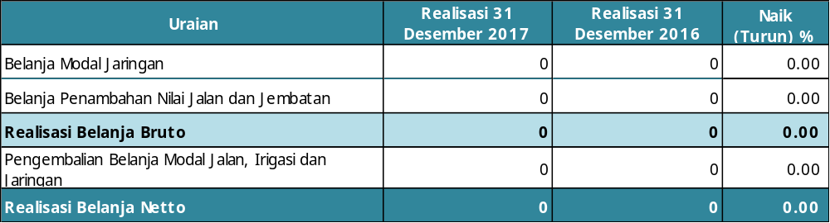

Belanja Modal Lainnya
Realisasi Belanja Modal Lainnya Per 30 Juni 2018 dan 2017 adalah masing-masing sebesar Rp0.00 dan Rp0.00 . Realisasi Belanja Lainnya Per 30 Juni 2018 mengalami kenaikan/penurunan/tidak ada kenaikan maupun penurunan (tetap)* sebesar 0.00% persen dibanding tahun sebelumnya. Belanja Modal Lainnya ini merupakan pembelian/pengembangan* ……………………...(diisi sesuai dengan deail aset yang dibeli dan/atau dikembangkan).
Tabel 17
Perbandingan Belanja Modal Lainnya per 30 Juni 2018 dan 2017
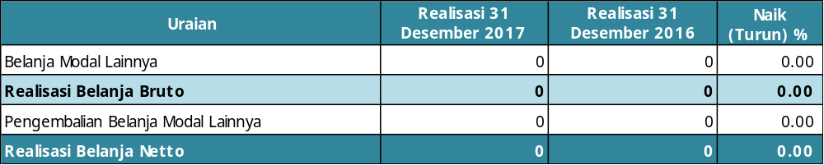

CATATAN PENTING LAINNYA
- Pada tahun 2017, PPPPTK Ilmu Pengetahuan Alam Bandung memiliki DIPA dengan dokumen nomor : SP DIPA-023.16......../2018 tanggal 5 Desember 2017 Dengan pagu sebesar Rp…………………………. Adapun rincian revisi DIPA yang telah dilakukan sampai dengan 30 Juni 2018 sebagai berikut :
    - Revisi I tanggal ………… dengan pagu sebesar Rp….. terdapat perubahan yaitu …….;
    - Revisi II tanggal ………… dengan pagu sebesar Rp….. terdapat perubahan yaitu …….
- Pada 30 Juni 2018 terdapat pagu minus yang disebabkan :
    - ………………………………..
    - ………………………………..
Adapun rincian pagu minus tersebut sebagai berikut :
Tabel 18
Rincian Pagu Minus Per 30 Juni 2018
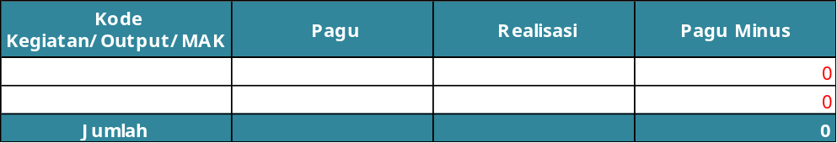
- Terdapat retur yang belum terselesaikan per 30 Juni 2018 sebesar Rp…….. Adapun rincian retur tersebut sebagai berikut :
Tabel 19
Rincian Retur Per 30 Juni 2018
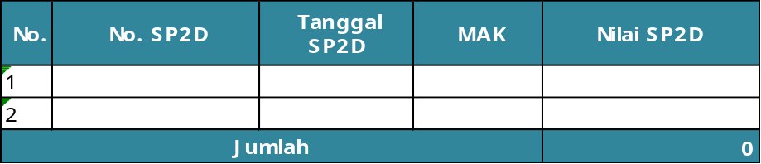

- Selama Tahun 2017, PPPPTK Ilmu Pengetahuan Alam Bandung menyalurkan Bantuan Pemerintah kepada guru/tenaga kependidikan/lembaga dengan rincian sebagai berikut:
Tabel 20
Laporan Bantuan Pemerintah Tahun 2018
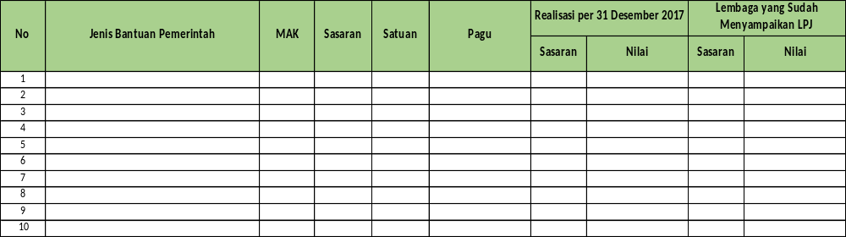
Atas lembaga yang belum menyampaikan LPJ maka dilakukan penyesuaian pada akun Belanja Barang Dibayar Dimuka (prepaid) di Neraca sebagai bentuk realisasi belanja yang belum dilengkapi dengan laporan pertanggungjawaban (bila ada lembaga yang belum menyampaikan LPJ).

PENJELASAN ATAS AKUN-AKUN NERACA

KAS BENDAHARA PENGELUARAN
Saldo Kas di Bendahara Pengeluaran per 30 Juni 2018 dan 31 Desember 2017 adalah masing-masing sebesar Rp0.00 dan Rp0.00 yang merupakan kas yang dikuasai, dikelola dan di bawah tanggung jawab Bendahara Pengeluaran yang berasal dari sisa UP/TUP yang belum dipertanggungjawabkan atau belum disetorkan ke Kas Negara per tanggal neraca. Rincian Kas di Bendahara Pengeluaran adalah sebagai berikut:
Tabel 21
Rincian Kas di Bendahara Pengeluaran per 30 Juni 2018 dan 31 Desember 2017
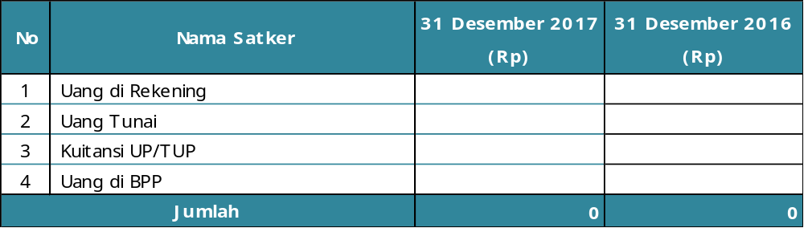
Untuk Saldo per 30 Juni 2018 dilakukan penyetoran dengan rincian sebagai berikut: (jika ada yang belum disetorkan ke kas negara 30 Juni 2018)
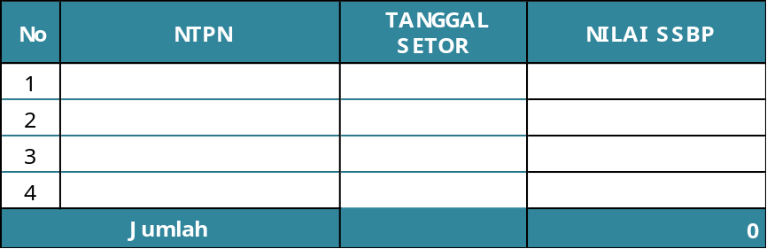

KAS LAINNYA DAN SETARA KAS
Saldo Kas Lainnya dan Setara Kas per tanggal 30 Juni 2018 dan 31 Desember 2017 adalah sebesar masing-masing Rp0.00 dan Rp3,781,000.00 .
Kas Lainnya dan Setara Kas merupakan kas yang berada di bawah tanggung jawab bendahara pengeluaran yang bukan berasal dari UP/TUP, baik saldo rekening di bank maupun uang tunai. Rincian sumber Kas Lainnya dan Setara Kas pada tanggal pelaporan adalah sebagai berikut:
Tabel 22
Rincian Kas Lainnya dan Setara Kas per 30 Juni 2018 dan 31 Desember 2017
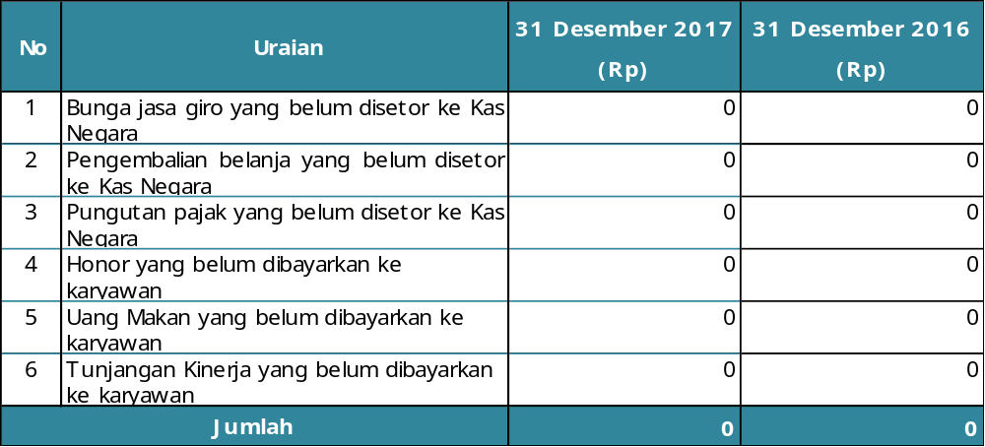
Untuk penyetoran Kas Lainnya dan Setara Kas ke Kas Negara dirinci sebagai berikut: (jika ada yang belum disetorkan ke kas negara per 30 Juni 2018)
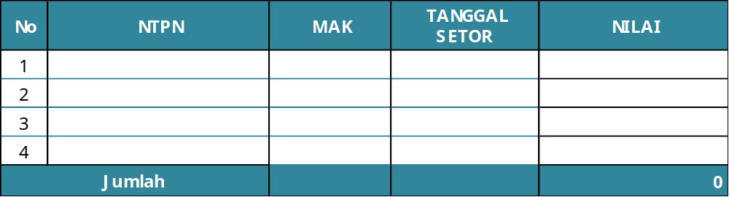
Untuk penyaluran Kas Lainnya dan Setara Kas ke Pihak Ketiga dirinci sebagai berikut: (jika ada yang belum disalurkan ke pihak ketiga per 30 Juni 2018)
- ……………………………;
- ……………………………;
- …………………………… (wajib diisi);

BELANJA DIBAYAR DI MUKA
Saldo belanja dibayar di muka per tanggal 30 Juni 2018 dan 31 Desember 2017 masing-masing adalah sebesar Rp0.00 dan Rp0.00 . Belanja dibayar di muka merupakan hak yang masih harus diterima setelah tanggal neraca sebagai akibat dari barang/jasa telah dibayarkan secara penuh namun barang atau jasa belum diterima seluruhnya. Rincian Belanja Dibayar di Muka adalah sebagai berikut :
Tabel 23
Rincian Belanja Dibayar di Muka per 30 Juni 2018 dan 31 Desember 2017
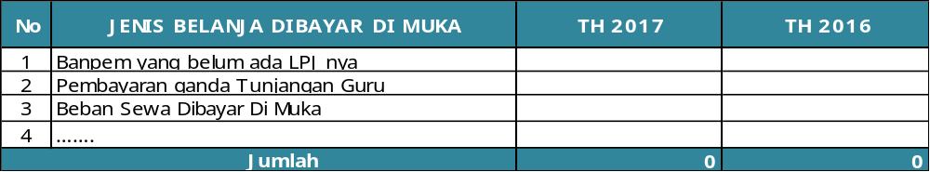
Penjelasan atas saldo di atas adalah sebagai berikut: (jelaskan rincian atas saldo Belanja Dibayar Di Muka)

PENDAPATAN YANG MASIH HARUS DITERIMA
Pendapatan yang Masih Harus Diterima per tanggal 30 Juni 2018 dan 31 Desember 2017 masing-masing adalah sebesar Rp0.00 dan Rp0.00 , merupakan hak pemerintah atas pelayanan yang telah diberikan namun belum disampaikan tagihannya. Rincian Pendapatan yang Masih Harus Diterima berdasarkan jenis pendapatan sebagai berikut :
Tabel 25
Perbandingan Rincian Pendapatan yang Masih Harus Diterima
per 30 Juni 2018 dan 31 Desember 2017
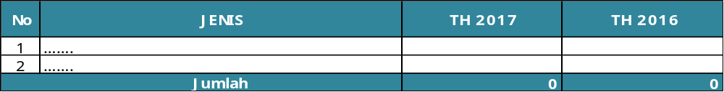
Penjelasan atas saldo di atas adalah sebagai berikut: (jelaskan rincian atas saldo Pendapatan yang Masih Harus Diterima)

PERSEDIAAN
Nilai Persediaan per 30 Juni 2018 dan 31 Desember 2017 adalah sebesar masing-masing Rp1,489,199,031.00 dan Rp1,841,872,343.00 .
Persediaan adalah asset lancar dalam bentuk barang atau perlengkapan yang dimaksudkan untuk mendukung kegiatan operasional pemerintah dan/atau untuk dijual, dan/atau diserahkan dalam rangka pelayanan kepada masyarakat. Rincian Persediaan per 30 Juni 2018 dan 31 Desember 2017 adalah sebagai berikut:
Tabel 26
Rincian Persedian per 30 Juni 2018
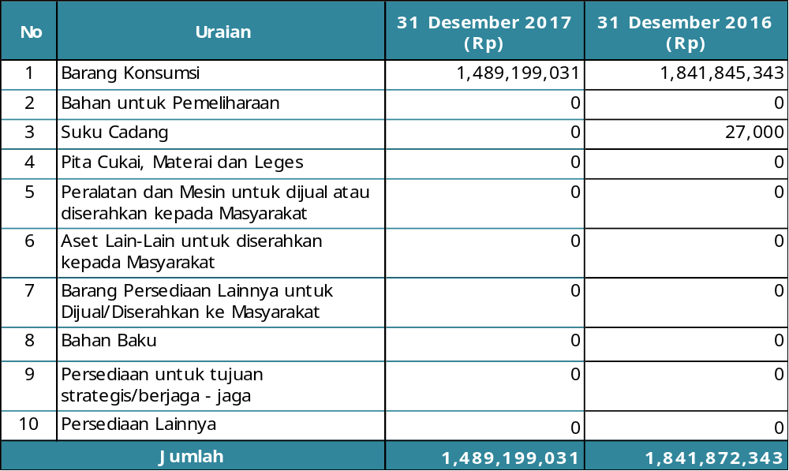
Semua barang persediaan berada dalam kondisi baik dan tidak ada satu pun barang persediaan yang dalam kondisi rusak atau usang. Mutasi nilai persediaan tersebut dapat dijelaskan sebagai berikut:
Tabel 27
Mutasi Persediaan per 30 Juni 2018
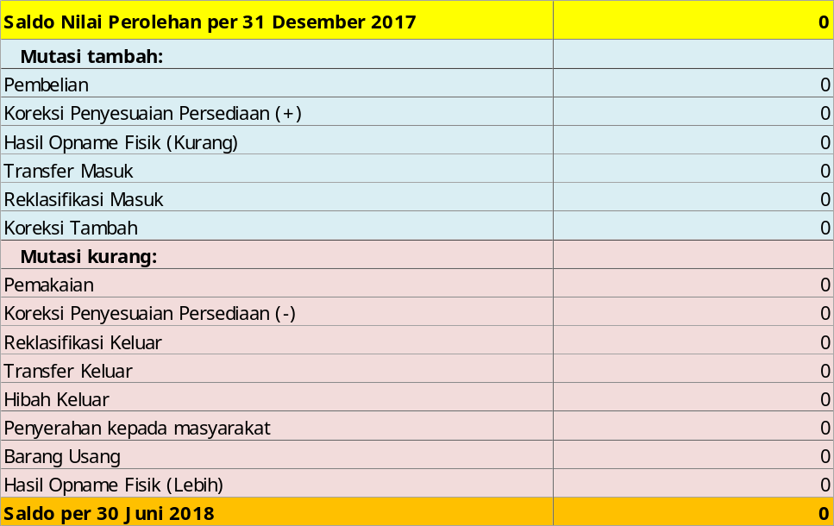
Transaksi penambahan Persediaan dapat dirinci sebagai berikut :
- ……………………………………………………………………….
Transaksi pengurangan Persediaan dapat dirinci sebagai berikut :
- ……………………………………………………………………….

TANAH
Nilai Aset Tetap berupa Tanah yang dimiliki PPPPTK Ilmu Pengetahuan Alam Bandung per 30 Juni 2018 dan 31 Desember 2017 adalah masing-masing sebesar Rp343,620,000,000.00 dan Rp83,458,260,000.00 . Mutasi nilai Tanah tersebut dapat dijelaskan sebagai berikut:
Tabel 28 Mutasi Tanah per 30 Juni 2018
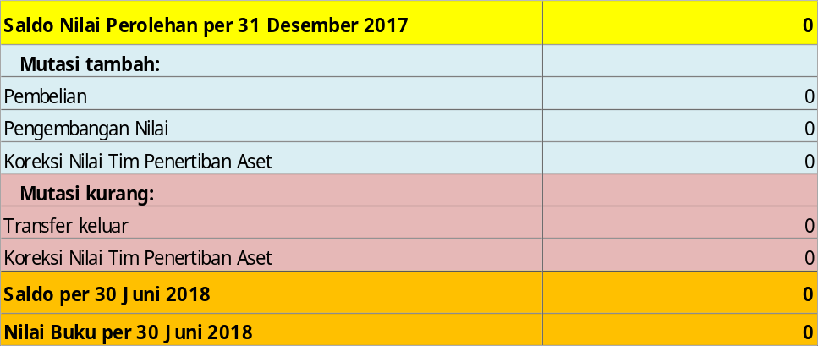
Rincian saldo Tanah per 30 Juni 2018 adalah sebagai berikut:
Tabel 29 Rincian Tanah per 30 Juni 2018
No | Uraian Tanah
 | Lokasi  Luas Tanah  Jenis Legalitas/Surat  Nomor  Tanggal  Atas Nama  Nilai  Keterangan | :  :  :  :  :  :  :  : | ...  ... m²  Sertifikat hak milik/Akta jual beli/lain-lain....  ...  ...  ...  Rp0,00  Jelaskan jika terdapat masalah
 | Lokasi  Luas Tanah  Jenis Legalitas/Surat  Nomor  Tanggal  Atas Nama  Nilai  Keterangan | :  :  :  :  :  :  :  : | ...  ... m²  Sertifikat hak milik/Akta jual beli/lain-lain....  ...  ...  ...  Rp0,00  Jelaskan jika terdapat masalah

PERALATAN DAN MESIN
Saldo aset tetap berupa Peralatan dan Mesin per 30 Juni 2018 dan 31 Desember 2017 adalah masing-masing sebesar Rp33,487,722,152.00 dan Rp30,384,221,402.00 . Mutasi nilai Peralatan dan Mesin tersebut dapat dijelaskan sebagai berikut:
Tabel 30
Mutasi Peralatan dan Mesin per 30 Juni 2018
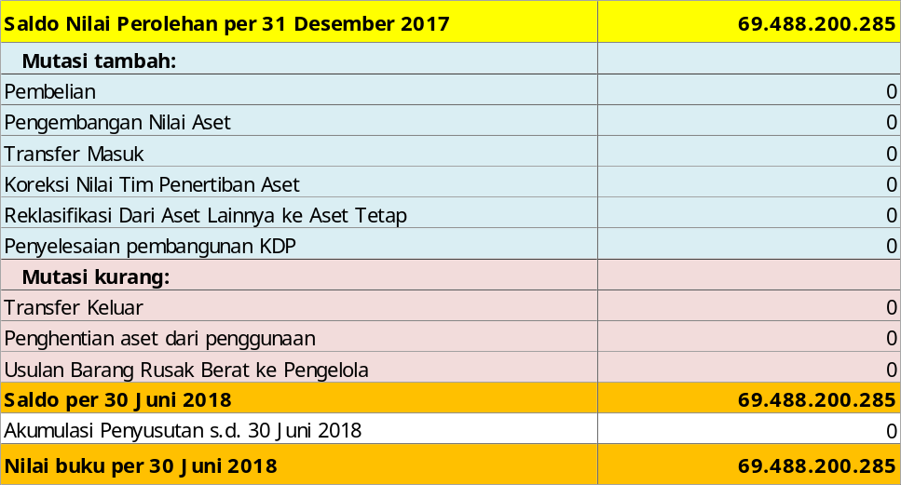
Transaksi penambahan Peralatan dan Mesin dapat dirinci sebagai berikut :
- ……………………………………………………………………….
Transaksi pengurangan Peralatan dan Mesin dapat dirinci sebagai berikut :
- ……………………………………………………………………….

GEDUNG DAN BANGUNAN
Saldo aset tetap berupa Gedung dan Bangunan per 30 Juni 2018 dan 31 Desember 2017 adalah masing-masing sebesar Rp48,418,416,861.00 dan Rp33,800,424,336.00 . Mutasi nilai Gedung dan Bangunan tersebut dapat dijelaskan sebagai berikut:
Tabel 31
Mutasi Gedung dan Bangunan per 30 Juni 2018
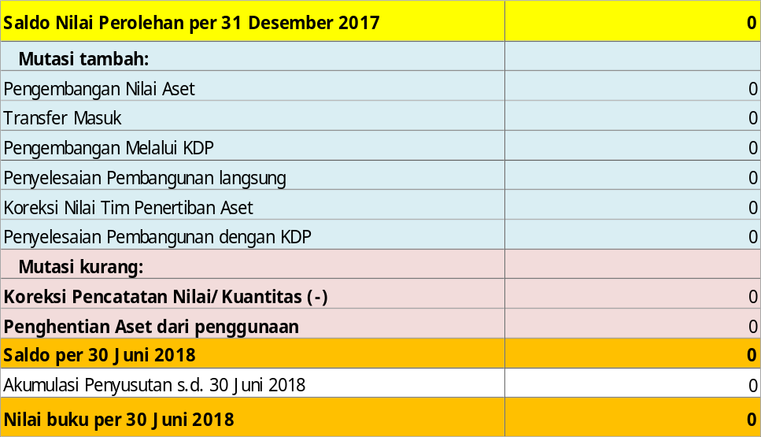
Transaksi penambahan Gedung dan Bangunan dapat dirinci sebagai berikut :
- ……………………………………………………………………….
Transaksi pengurangan Gedung dan Bangunan dapat dirinci sebagai berikut :
- ……………………………………………………………………….

JALAN, IRIGASI DAN JARINGAN
Saldo aset tetap berupa Jalan, Irigasi dan Jaringan per 30 Juni 2018 dan 31 Desember 2017 adalah masing-masing sebesar Rp1,736,166,000.00 dan Rp1,199,613,735.00 . Mutasi nilai Jalan, Irigasi dan Jaringan tersebut dapat dijelaskan sebagai berikut:
Tabel 32
Mutasi Jalan, Irigasi dan Jaringan per 30 Juni 2018
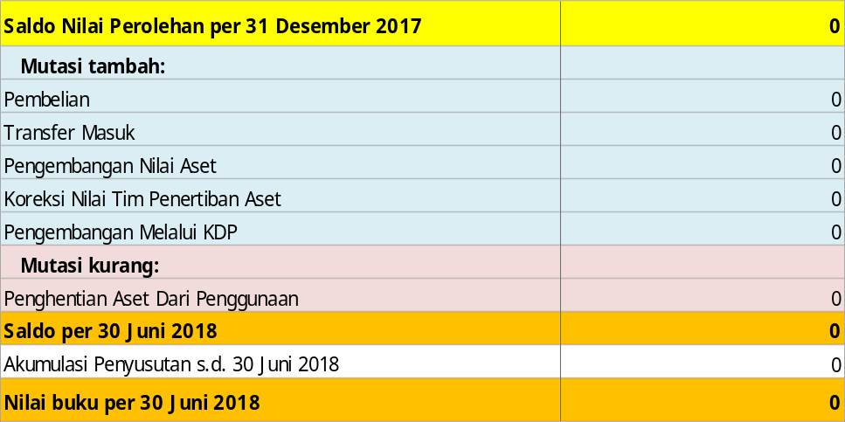
Transaksi penambahan Jalan, Irigasi dan Jaringan dapat dirinci sebagai berikut :
- ……………………………………………………………………….
Transaksi pengurangan Gedung dan Bangunan dapat dirinci sebagai berikut :
- ……………………………………………………………………….

ASET TETAP LAINNYA
Aset Tetap Lainnya merupakan aset tetap yang tidak dapat dikelompokkan dalam tanah, peralatan dan mesin, gedung dan bangunan, jalan, irigasi dan jaringan. Saldo Aset Tetap Lainnya per 30 Juni 2018 dan 31 Desember 2017 adalah masing-masing sebesar Rp538,086,250.00 dan Rp538,086,250.00 . Mutasi transaksi terhadap Aset Tetap Lainnya pada tanggal pelaporan adalah sebagai berikut:

Tabel 33
Mutasi Aset Tetap Lainnya per 30 Juni 2018
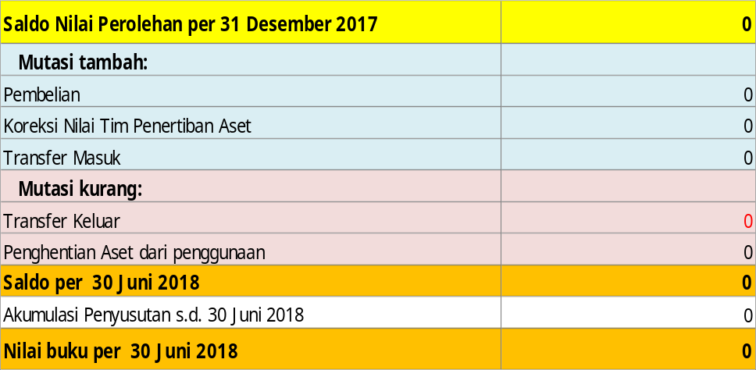
Transaksi penambahan dan/atau pengurangan Aset Tetap Lainnya dapat dirinci sebagai berikut :
- ……………………………………………………………………….
Transaksi pengurangan Aset Tetap Lainnya dapat dirinci sebagai berikut:
            - ……………………………………………………………………….

KONSTRUKSI DALAM PENGERJAAN (KDP)
Saldo konstruksi dalam pengerjaan per 30 Juni 2018 dan 31 Desember 2017 adalah masing-masing sebesar Rp0.00 dan Rp0.00 yang merupakan pekerjaan pembangunan …………………………………..(wajib diisi).
Mutasi transaksi terhadap Konstruksi Dalam Pengerjaan pada tanggal pelaporan adalah sebagai berikut:
Tabel 34
Mutasi Konstruksi Dalam Pengerjaan per 30 Juni 2018
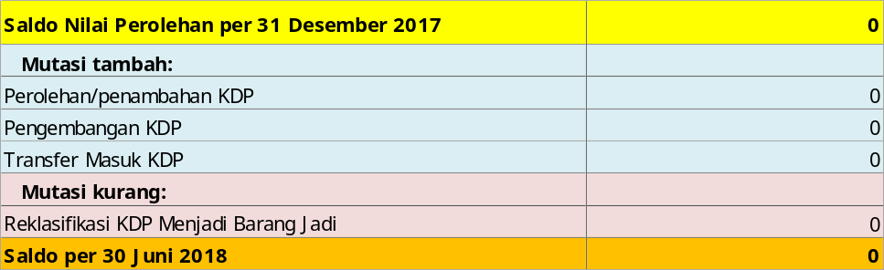
Beberapa penjelasan Kontruksi dalam Pengerjaan dapat dijelaskan sebagai berikut :
NO | URAIAN KDP
 | Rincian Kontrak  Nilai Kontrak/KDP  Tingkat Penyelesaian  Jangka Waktu Penyelesaian  Sumber Anggaran  Uang Muka yang sudah dibayarkan  Retensi  Keterangan  Kendala | :  :  :  :  :  :  :  :  : | (Judul Kontrak atau Jenis Pekerjaan)  Rp0,00  0,00%  .... hari kalender  DIPA/HIBAH  Rp0,00  Ada/Tidak Ada, (Jika ada dijelaskan)  Nama Pihak Ketiga/Pengembang, Nomor Kontrak/MoU dan Tanggal Kontrak/MoU  Jelaskan jika ada kendala pelaksanaan pekerjaan
 | Rincian Kontrak  Nilai Kontrak/KDP  Tingkat Penyelesaian  Jangka Waktu Penyelesaian  Sumber Anggaran  Uang Muka yang sudah dibayarkan  Retensi  Keterangan  Kendala | :  :  :  :  :  :  :  :  : | (Judul Kontrak atau Jenis Pekerjaan)  Rp0,00  0,00%  .... hari kalender  DIPA/HIBAH  Rp0,00  Ada/Tidak Ada, (Jika ada dijelaskan)  Nama Pihak Ketiga/Pengembang, Nomor Kontrak/MoU dan Tanggal Kontrak/MoU  Jelaskan jika ada kendala pelaksanaan pekerjaan

AKUMULASI PENYUSUTAN ASET TETAP
Saldo Akumulasi Penyusutan Aset Tetap per 30 Juni 2018 dan 31 Desember 2017 adalah sebesar masing-masing (Rp29,616,774,481.00) dan (Rp33,312,146,148.00). Akumulasi Penyusutan Aset Tetap merupakan kontra akun Aset Tetap yang disajikan berdasarkan pengakumulasian atas penyesuaian nilai sehubungan dengan penurunan kapasitas dan manfaat Aset Tetap selain untuk Tanah dan Konstruksi dalam Pengerjaan (KDP). Rincian Akumulasi Penyusutan Aset Tetap per 30 Juni 2018 adalah sebagai berikut:
Tabel 35 Rincian Akumulasi Penyusutan Aset Tetap per 30 Juni 2018
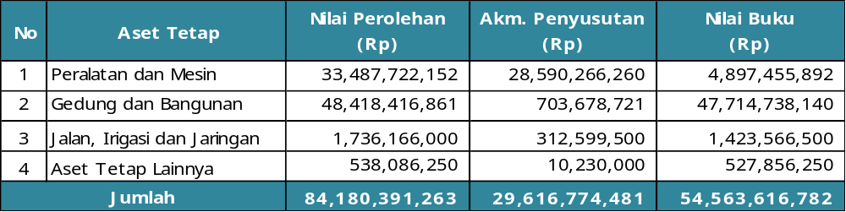

ASET TAK BERWUJUD
Saldo Aset Tak Berwujud (ATB) per 30 Juni 2018 dan 31 Desember 2017 adalah sebesar masing-masing Rp365,366,200.00 dan Rp365,366,200.00 .
Aset Tak Berwujud merupakan aset yang dapat diidentifikasi dan dimiliki, tetapi tidak mempunyai wujud fisik. Mutasi transaksi terhadap Aset Tak Berwujud pada tanggal pelaporan adalah sebagai berikut:
Tabel 36 Mutasi Aset Tak Berwujud per 30 Juni 2018
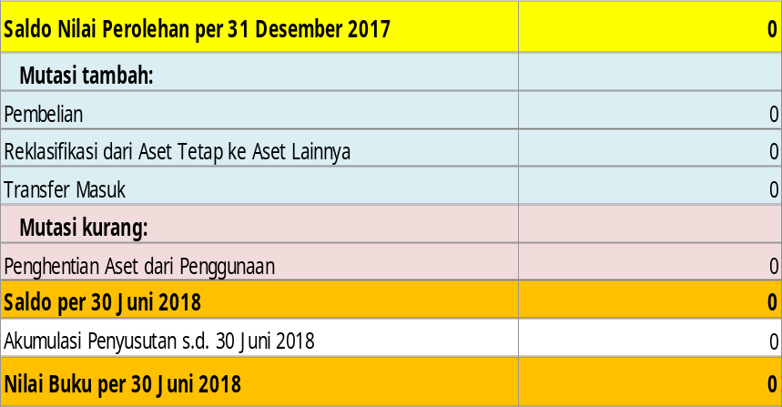

Tabel 37 Rincian Aset Tak Berwujud per 30 Juni 2018
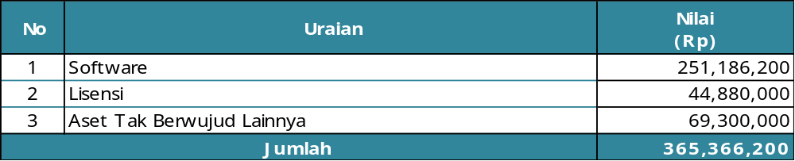

ASET LAIN-LAIN
Saldo Aset Lain-lain per 30 Juni 2018 dan 31 Desember 2017 adalah sebesar masing-masing Rp0.00 dan Rp3,456,183,370.00 . Aset Lain-lain merupakan Barang Milik Negara (BMN) yang berada dalam kondisi rusak berat dan tidak lagi digunakan dalam operasional entitas. Adapun mutasi aset lain-lain adalah sebagai berikut:
Tabel 38 Mutasi Aset Lain-Lain per 30 Juni 2018
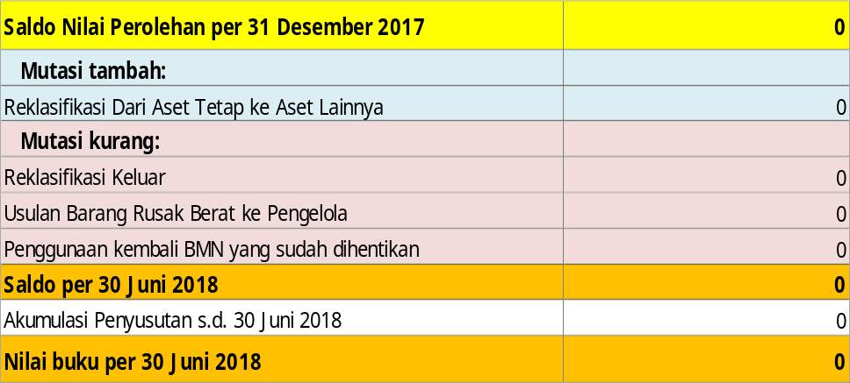

AKUMULASI PENYUSUTAN DAN AMORTISASI ASET LAINNYA
Saldo Akumulasi Penyusutan Aset Lainnya per 30 Juni 2018 dan 31 Desember 2017 adalah sebesar masing-masing (Rp257,918,200.00) dan (Rp3,548,353,154.00). Akumulasi Penyusutan Aset Lainnya merupakan kontra akun Aset Lainnya yang disajikan berdasarkan pengakumulasian atas penyesuaian nilai sehubungan dengan penurunan kapasitas dan manfaat Aset Lainnya. Rincian Akumulasi Penyusutan Aset Lainnya per 30 Juni 2018 adalah sebagai berikut:
Tabel 39
Rincian Akumulasi Penyusutan dan Amortisasi Aset Lainnya per 30 Juni 2018
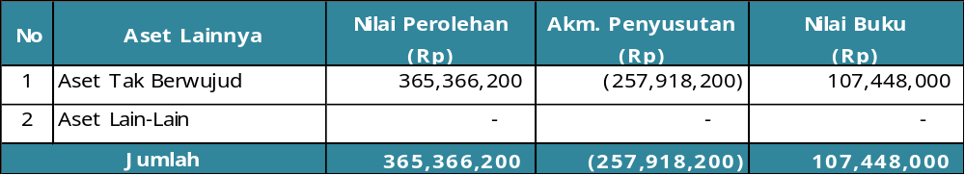
Amortisasi ATB dengan masa manfaat terbatas dilakukan dengan metode garis lurus dan nilai sisa nihil.

UTANG KEPADA PIHAK KETIGA
Nilai Utang kepada Pihak Ketiga per 30 Juni 2018 dan 31 Desember 2017 adalah sebesar masing-masing Rp38,736,371.00 dan Rp46,707,294.00 . Utang kepada Pihak Ketiga merupakan belanja yang masih harus dibayar dan merupakan kewajiban yang harus segera diselesaikan kepada pihak ketiga lainnya dalam waktu kurang dari 12 (dua belas bulan). Adapun rincian Utang Pihak Ketiga per tanggal pelaporan adalah sebagai berikut:
Tabel 40
Rincian Utang kepada Pihak Ketiga per 30 Juni 2018
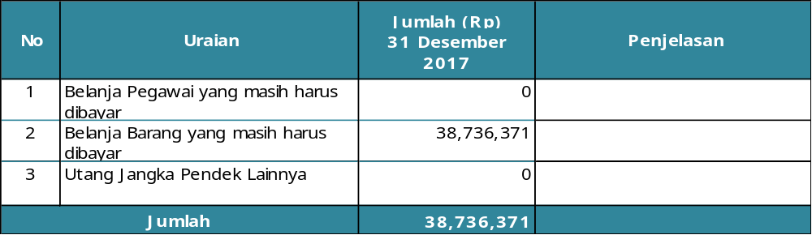
Penjelasan atas mutasi Utang Pihak Ketiga Lainnya dapat dijelaskan sebagai berikut:
Tabel 41
Mutasi Utang kepada Pihak Ketiga per 30 Juni 2018
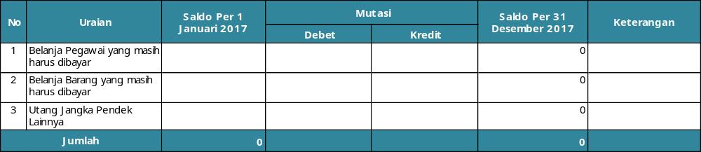

PENDAPATAN DITERIMA DIMUKA
Pendapatan Diterima Dimuka per 30 Juni 2018 dan 31 Desember 2017 adalah sebesar masing-masing Rp0.00 dan Rp0.00 . Pendapatan Diterima Dimuka merupakan Pendapatan yang sudah diterima pembayarannya, namun barang/jasa belum diserahkan. Keseluruhan Pendapatan Diterima Dimuka tersebut bersumber dari …………………………………(wajib diisi jika ada).

UANG MUKA DARI KPPN
Saldo Uang Muka dari KPPN per 30 Juni 2018 dan 31 Desember 2017 adalah sebesar masing-masing Rp0.00 dan Rp0.00 . Uang Muka dari KPPN merupakan Uang Persediaan (UP) atau Tambahan Uang Persediaan (TUP) yang diberikan KPPN sebagai uang muka kerja dan masih berada pada atau dikuasai oleh Bendahara Pengeluaran pada tanggal pelaporan. Uang Muka dari KPPN adalah akun pasangan dari Kas di Bendahara Pengeluaran yang ada di kelompok akun Aset Lancar.

UTANG JANGKA PENDEK LAINNYA
Saldo Utang Jangka Pendek Lainnya per 30 Juni 2018 dan 31 Desember 2017 adalah sebesar masing-masing Rp0.00 dan Rp0.00 Utang Jangka Pendek Lainnya merupakan Utang Pajak Bendahara Pengeluaran yang belum disetorkan per 31 Desember.

EKUITAS
Ekuitas per 30 Juni 2018 dan 31 Desember 2017 adalah sebesar masing-masing Rp399,741,527,442.00 dan Rp118,140,605,153.00. Ekuitas adalah kekayaan bersih entitas yang merupakan selisih antara aset dan kewajiban. Rincian lebih lanjut tentang ekuitas disajikan dalam Laporan Perubahan Ekuitas.

PENJELASAN ATAS POS-POS LAPORAN OPERASIONAL

PENDAPATAN NEGARA BUKAN PAJAK
Jumlah Pendapatan untuk periode yang berakhir pada 30 Juni 2018 dan 2017 adalah sebesar Rp284,805,838.00 dan Rp78,085,442.00. Pendapatan tersebut merupakan Pendapatan Operasional yang terdiri dari:
Tabel 42
Rincian Pendapatan Penerimaan Negara Bukan Pajak per 30 Juni 2018 dan 2017
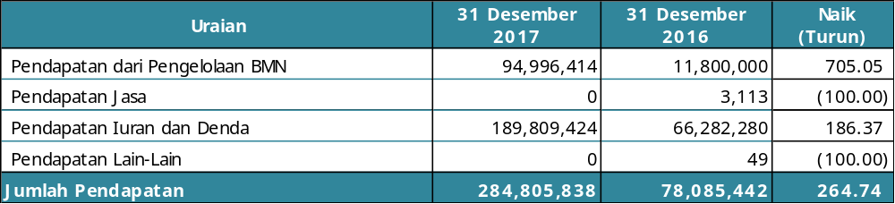
Pendapatan dari Pengelolaan BMN di atas merupakan pendapatan yang berasal dari penjualan hasil produksi dan pemanfaatan BMN (Tanah, Peralatan dan Mesin, Gedung dan Bangunan) ke pihak ketiga. Berbeda dengan Pendapatan dari Pengelolaan BMN pada Laporan Realisasi Anggaran, pada Laporan Operasional tidak memperhitungkan Pendapatan dari Pemindahtanganan BMN (42312X) karena dikategorikan dalam Pendapatan Non Operasional.
Pendapatan Jasa dan Pendapatan Bunga merupakan pendapatan Jasa Lembaga Keuangan (Jasa Giro) atas Rekening Pemerintah yang dimiliki oleh Satker. Pendapatan Iuran dan Denda merupakan pendapatan denda atas keterlambatan pekerjaan pemerintah. Sedangkan Pendapatan Lain-lain merupakan pendapatan yang berasal dari setoran pengembalian belanja Satker atas beban DIPA tahun anggaran sebelumnya yang disetorkan ke kas negara pada tahun anggaran 2017.
Perbedaan pencatatan untuk nilai Pendapatan Negara Bukan Pajak di Laporan Realisasi Anggaran (LRA) dan Laporan Operasional (LO) disebabkan karena perbedaan kebijakan akuntansi. Pada Pendapatan (LRA), pendapatan diakui pada saat kas diterima pada Kas Umum Negara (KUN), sedangkan pada Pendapatan (LO), pendapatan diakui pada saat timbulnya hak atas pendapatan dan/atau Pendapatan direalisasi, yaitu adanya aliran masuk sumber daya ekonomi.
Mapping realisasi pendapatan yang dapat diklasifikasikan kedalam Laporan Realisasi Anggaran dan Laporan Operasional dapat ditunjukkan dalam tabel berikut ini:
Tabel 43
Mapping Realisasi Pendapatan Pada Laporan Operasional
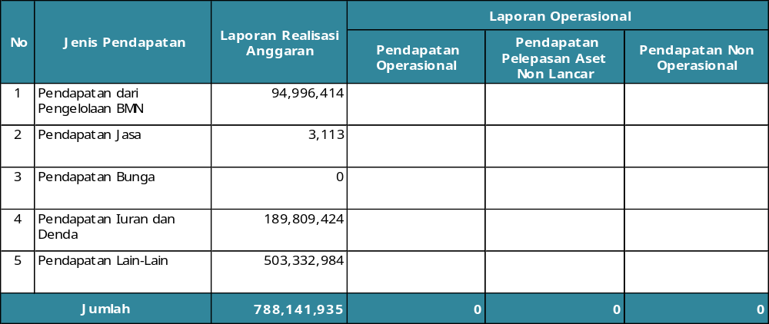

BEBAN PEGAWAI
Jumlah Beban Pegawai pada 30 Juni 2018 dan 2017 adalah sebesar Rp10,469,015,368.00 dan Rp10,462,616,528.00. Beban Pegawai adalah beban atas kompensasi, baik dalam bentuk uang maupun barang yang ditetapkan berdasarkan peraturan perundang-undangan yang diberikan kepada pejabat negara, Pegawai Negeri Sipil (PNS), dan pegawai yang dipekerjakan oleh pemerintah yang belum berstatus PNS sebagai imbalan atas pekerjaan yang telah dilaksanakan kecuali pekerjaan yang berkaitan dengan pembentukan modal. Rincian Beban Pegawai untuk 30 Juni 2018 dan 2017 adalah sebagai berikut:
Tabel 44
Rincian Beban Pegawai per 30 Juni 2018 dan 2017
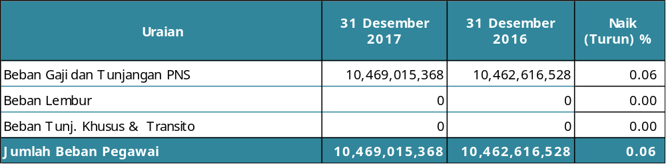

BEBAN PERSEDIAAN
Jumlah Beban Persediaan pada pada 30 Juni 2018 dan 2017 adalah sebesar Rp534,476,312.00 dan Rp5,420,623,527.00. Beban Persediaan merupakan beban untuk mencatat konsumsi atas barang-barang yang habis pakai, termasuk barang-barang hasil produksi baik yang dipasarkan maupun tidak dipasarkan. Beban Persediaan bahan untuk pemeliharaan dan Beban Persediaan Suku Cadang tidak dimasukkan dalan kategori Beban Persediaan namun dikategorikan dalam Beban Pemeliharaan. Rincian Beban Persediaan untuk 30 Juni 2018 dan 2017 adalah sebagai berikut:
Tabel 45
Rincian Beban Persediaan per 30 Juni 2018 dan 2017
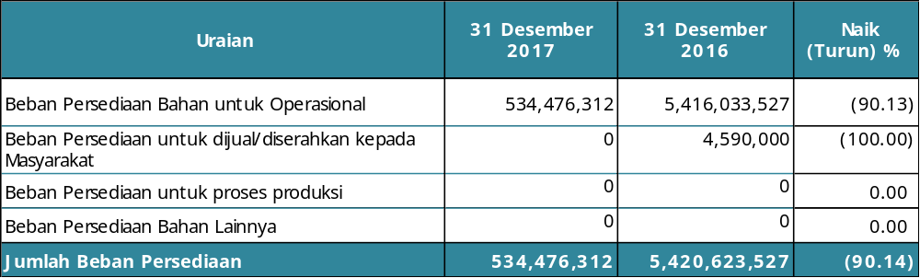

BEBAN BARANG DAN JASA
Jumlah Beban Jasa pada 30 Juni 2018 dan 2017 adalah sebesar Rp49,672,724,531.00 dan Rp22,030,113,291.00. Beban Jasa adalah konsumsi atas jasa-jasa dalam rangka penyelenggaraan kegiatan entitas. Rincian Beban Barang dan Jasa untuk 30 Juni 2018 dan 2017 adalah sebagai berikut:
Tabel 46
Rincian Beban Jasa per 30 Juni 2018 dan 2017
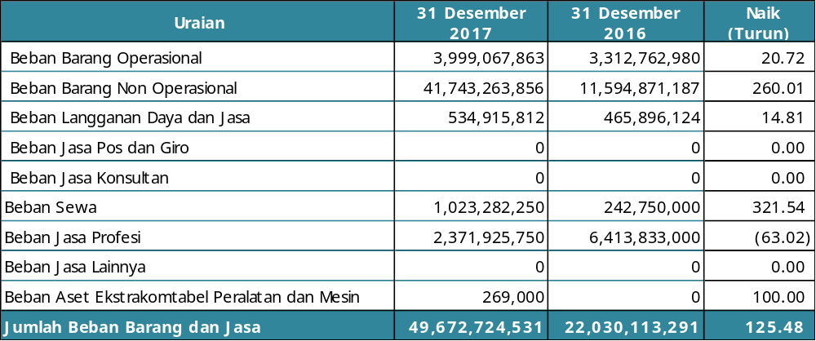

BEBAN PEMELIHARAAAN
Beban Pemeliharaan pada 30 Juni 2018 dan 2017 adalah sebesar Rp2,115,464,343.00 dan Rp2,041,085,888.00. Beban Pemeliharaan merupakan beban yang dimaksudkan untuk mempertahankan aset tetap atau aset lainnya yang sudah ada ke dalam kondisi normal. Rincian beban pemeliharan untuk 30 Juni 2018 dan 2015 adalah sebagai berikut:
Tabel 47
Rincian Beban Pemeliharaan per 30 Juni 2018 dan 2017
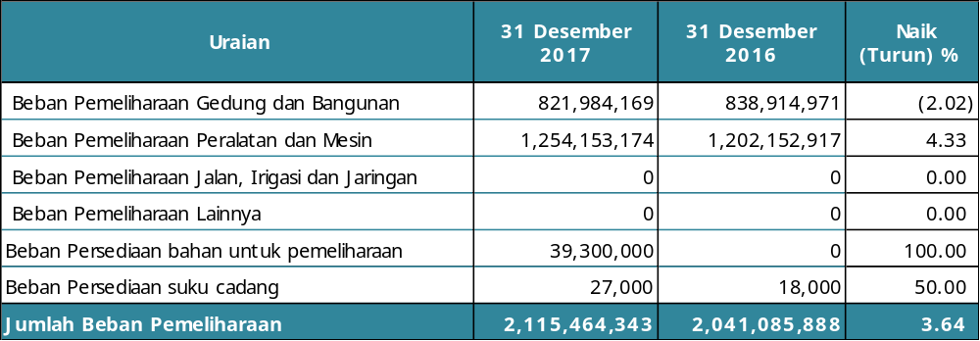

BEBAN PERJALANAN DINAS
Beban Perjalanan Dinas pada 30 Juni 2018 dan 2017 adalah sebesar Rp23,415,245,878.00 dan Rp79,614,648,702.00. Beban tersebut adalah merupakan beban yang terjadi untuk perjalanan dinas dalam rangka pelaksanaan tugas, fungsi, dan jabatan. Rincian Beban Perjalanan Dinas untuk 30 Juni 2018 dan 2017 adalah sebagai berikut:
Tabel 48
Rincian Beban Perjalanan per 30 Juni 2018 dan 2017
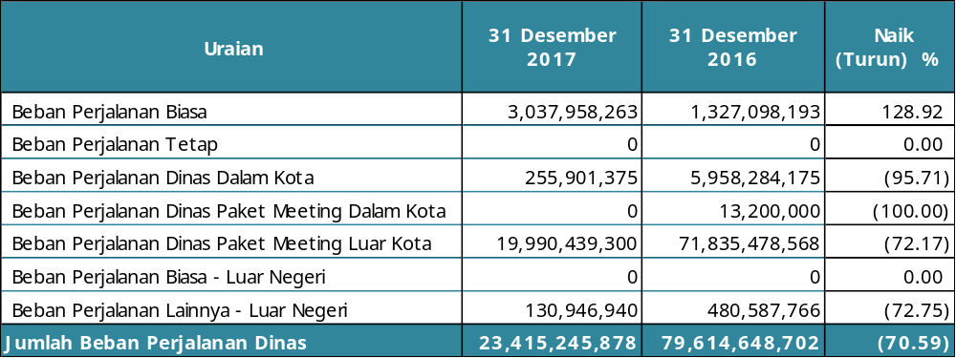

BEBAN BARANG UNTUK DISERAHKAN KEPADA MASYARAKAT
Beban Barang untuk Diserahkan kepada Masyarakat pada 30 Juni 2018 dan 2017 adalah sebesar Rp0.00 dan Rp0.00. Beban Barang untuk Diserahkan kepada Masyarakat merupakan beban pemerintah dalam bentuk barang atau jasa kepada masyarakat yang bertujuan untuk ………………………………………………….. Rincian Beban Barang untuk Diserahkan kepada Masyarakat untuk 30 Juni 2018 dan 2017 adalah sebagai berikut:
Tabel 49
Rincian Beban Barang untuk diserahkan kepada masyarakat
per 30 Juni 2018 dan 2017
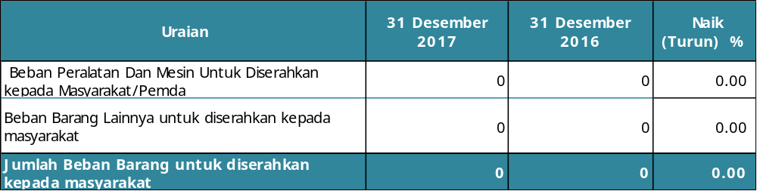

BEBAN PENYUSUTAN DAN AMORTISASI
Jumlah Beban Penyusutan dan Amortisasi pada 30 Juni 2018 dan 2017 adalah sebesar Rp2,731,540,093.00 dan Rp2,120,237,818.00. Beban Penyusutan adalah merupakan beban untuk mencatat alokasi sistematis atas nilai suatu aset tetap yang dapat disusutkan (depreciable assets) selama masa manfaat aset yang bersangkutan. Sedangkan Beban Amortisasi digunakan untuk mencatat alokasi penurunan manfaat ekonomi untuk Aset Tak berwujud. Rincian Beban Penyusutan dan Amortisasi untuk pada 30 Juni 2018 dan 2017 adalah sebagai berikut:
Tabel 50
Rincian Beban Penyusutan dan Amortisasi Per 30 Juni 2018 dan 2017
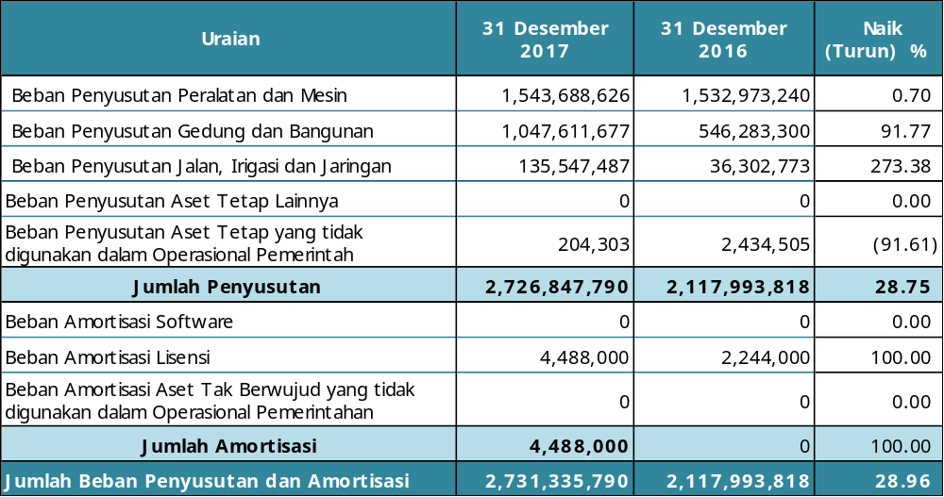

SURPLUS/DEFISIT DARI KEGIATAN NON OPERASIONAL
Pos Surplus/Defisit dari Kegiatan Non Operasional terdiri dari pendapatan dan beban yang sifatnya tidak rutin dan bukan merupakan tugas pokok dan fungsi entitas. Surplus/Defisit dari Kegiatan Non Operasional 30 Juni 2018 2017 adalah sebagai berikut:
Tabel 51
Rincian Kegiatan Non Operasional Per 30 Juni 2018 dan 2017
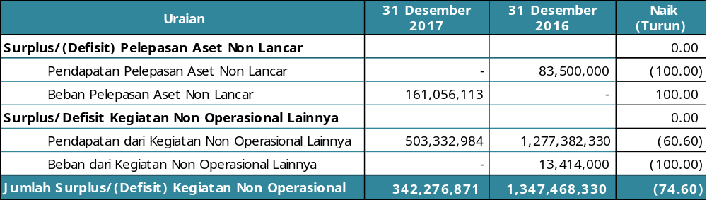
Pendapatan pelepasan aset merupakan pendapatan dari penjualan tanah, gedung dan bangunan yang timbul dari hasil penghapusan BMN yang telah dilakukan proses lelangnya. Sedangkan Beban Pelepasan Aset Non Lancar merupakan beban yang timbul sebagai akibat dari reklasifikasi dari aset tetap ke aset. Aset Tetap yang akan dihapuskan terlebih dahulu akan direklasifikasikan ke Aset Lain-lain sebelum akhirnya terbit Surat Keputusan (SK) Penghapusan dari Pengguna Barang (Mendikbud) sebagai dasar penghapusan.
Pendapatan dari kegiatan non operasional lainnya merupakan pendapatan yang sifatnya tidak rutin dan bukan merupakan tugas pokok dan fungsi entitas.

POS LUAR BIASA
Jumlah Pos Luar Biasa untuk 30 Juni 2018 dan 2017 adalah masing-masing sebesar Rp0.00 dan Rp0.00. Pos Luar Biasa terdiri dari pendapatan dan beban yang sifatnya tidak sering terjadi, tidak dapat diramalkan dan berada di luar kendali entitas.

PENJELASAN ATAS POS-POS LAPORAN PERUBAHAN EKUITAS

EKUITAS AWAL
Nilai ekuitas awal tahun 2018 dan 2017 adalah masing-masing sebesar Rp118,140,605,153.00 dan Rp105,446,984,824.00 .

SURPLUS (DEFISIT) LO
Jumlah Defisit LO untuk periode yang berakhir pada 30 Juni 2018 dan 31 Desember 2017 adalah masing-masing sebesar (Rp88,311,383,816.00) dan (Rp120,263,771,982.00). Defisit LO merupakan selisih kurang antara surplus/defisit kegiatan operasional, surplus/defisit kegiatan non operasional, dan pos luar biasa.

KOREKSI YANG MENAMBAH/MENGURANGI EKUITAS YANG ANTARA LAIN BERASAL DARI DAMPAK KUMULATIF PERUBAHAN KEBIJAKAN AKUNTANSI /KESALAHAN MENDASAR

Selisih Revaluasi Aset Tetap
Selisih Revaluasi Aset Tetap merupakan selisih yang muncul pada saat dilakukan penilaian ulang aset tetap. Selisih Revaluasi Aset Tetap untuk periode yang berakhir pada 30 Juni 2018 dan 31 Desember 2017 adalah masing-masing sebesar Rp275,922,890,538.00 dan Rp0.00. Revaluasi Aset tersebut berasal dari revaluasi Tim Penilai Penertiban Aset dengan rincian sebagai berikut:
Tabel 53
Rincian Selisih Revaluasi Aset Tetap
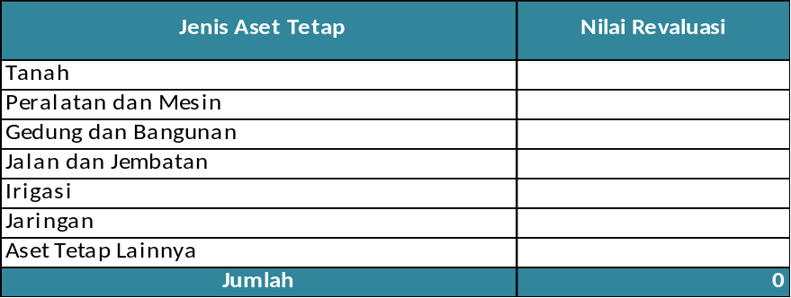

Koreksi Nilai Aset Tetap Non Revaluasi
Koreksi Nilai Aset Tetap Non Revaluasi untuk periode yang berakhir pada 30 Juni 2018 dan 31 Desember 2017 adalah masing-masing sebesar (Rp26,835,291.00) dan -Rp246,331,688.00. Koreksi ini berasal dari transaksi nilai aset tetap dan aset lainnya yang bukan karena revaluasi nilai.
Tabel 53
Rincian Koreksi Nilai Aset Tetap Non Revaluasi
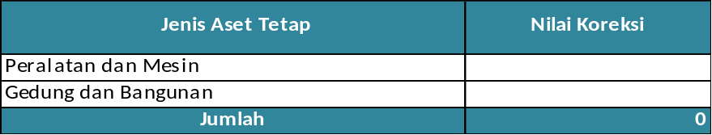

Koreksi Lain-Lain
Koreksi Lain-Lain untuk periode yang berakhir pada 30 Juni 2018 dan 31 Desember 2017 adalah masing-masing sebesar Rp0.00 dan Rp0.00 . Koreksi ini merupakan koreksi selain yang terkait Barang Milik Negara, antara lain koreksi atas pendapatan, koreksi atas beban, koreksi atas hibah, piutang dan utang. Koreksi lain-lain terdiri dari
Tabel 54
Rincian Koreksi Lain-Lain
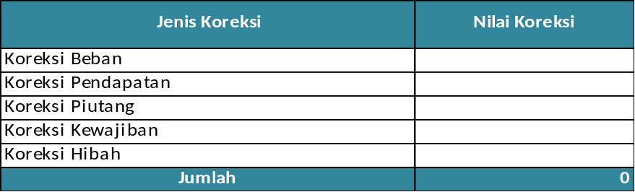

TRANSAKSI ANTAR ENTITAS
Nilai Transaksi Antar Entitas untuk periode yang berakhir pada 30 Juni 2018 dan 31 Desember 2017 adalah masing-masing sebesar Rp94,016,250,858.00 dan Rp133,203,723,999.00. Transaksi antar Entitas adalah transaksi yang melibatkan dua atau lebih entitas yang berbeda baik internal KL, antar KL, antar BUN maupun KL dengan BUN. Rincian Transaksi Antar Entitas terdiri dari :

Tabel 55
Nilai Transaksi Antar Entitas
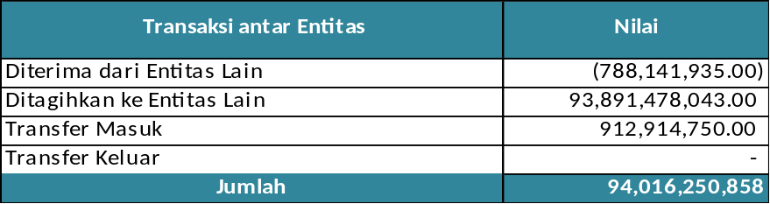

Diterima dari Entitas Lain (DDEL) / Ditagihkan ke Entitas Lain
Diterima dari Entitas Lain/Ditagihkan ke Entitas Lain merupakan transaksi antar entitas atas pendapatan dan belanja pada KL yang melibatkan kas negara (BUN). Pada periode hingga 30 Juni 2018, DKEL sebesar Rp0.00 sedangkan DDEL sebesar (Rp788,141,935.00).

Transfer Masuk / Transfer Keluar
Transfer Masuk/Transfer Keluar merupakan perpindahan aset/kewajiban dari satu entitas ke entitas lain pada internal KL, antar KL dan antara KL dengan BA-BUN. Transfer Masuk sampai dengan tanggal 30 Juni 2018 sebesar Rp912,914,750.00 terdiri dari:
Tabel 56
Daftar Transfer Masuk per 30 Juni 2018
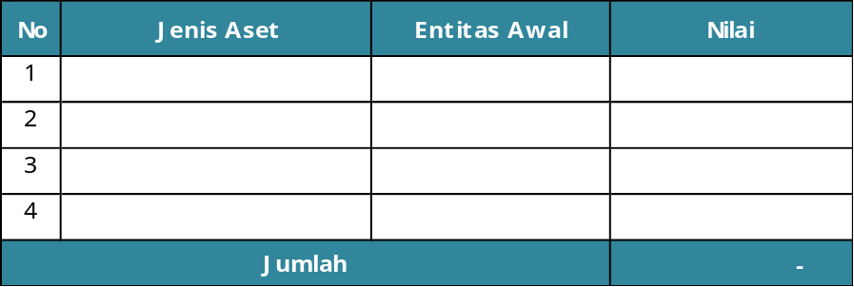
Sedangkan Transfer Keluar sampai dengan tanggal 30 Juni 2018 sebesar Rp0.00 terdiri dari:
Tabel 57
Daftar Transfer Keluar per 30 Juni 2018
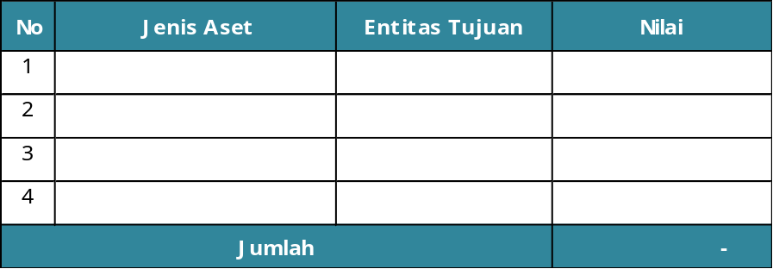

EKUITAS AKHIR
Nilai Ekuitas Akhir untuk periode yang berakhir pada 30 Juni 2018 dan 31 Desember 2017 adalah masing-masing sebesar Rp399,741,527,442.00 dan Rp118,140,605,153.00.

PENGUNGKAPAN PENTING LAINNYA

KEJADIAN-KEJADIAN PENTING SETELAH TANGGAL NERACA
(Jelaskan tentang peristiwa penting setelah tanggal Neraca)

TEMUAN DAN TINDAK LANJUT BPK
(Jelaskan tentang temuan yang ada dan proses tindak lanjutnya, Lihat Aplikasi SIM Tinjut GTK)

REKENING PEMERINTAH
PPPPTK Ilmu Pengetahuan Alam Bandung memiliki ... (....) buah rekening. Rekening tersebut telah disetujui oleh Kementerian Keuangan RI berdasarkan Surat Persetujuan Rekening nomor : ..../..../.... tanggal..... (terlampir). Adapun rincian rekening tersebut :
    - Rekening Bank ........ dengan nomor ......... atas nama ........ dan memiliki saldo per 30 Juni 2018 sebesar Rp.......
    - Rekening Bank ........ dengan nomor ......... atas nama ........ dan memiliki saldo per 30 Juni 2018 sebesar Rp.......

STRUKTUR PEJABAT PERBENDAHARAAN
Berdasarkan Surat Keputusan ……. nomor …… tanggal ….. tentang …….., struktur pejabat perbendaharaan pada tahun anggaran 2017 PPPPTK Ilmu Pengetahuan Alam Bandung adalah sebagai berikut :
Tabel 58
Struktur Pejabat Perbendaharaan
Jabatan Perbendaharaan | Nama Pejabat Perbendaharaan
Kuasa Pengguna Anggaran
Pejabat Pembuat Komitmen
Bendahara Pengeluaran
Pejabat Penandatangan SPM
Bendahara Pengeluaran Pembantu
Petugas Pengelola Adminstrasi Belanja Pegawai

Telah terjadi perubahan struktur perbendaharaan berdasarkan Surat Keputusan ….. nomor …..… tanggal …….. tentang ……...

Tabel 59
Perubahan Struktur Pejabat Perbendaharaan
Jabatan Perbendaharaan | Nama Pejabat Perbendaharaan
Kuasa Pengguna Anggaran
Pejabat Pembuat Komitmen
Bendahara Pengeluaran
Pejabat Penandatangan SPM
Bendahara Pengeluaran Pembantu
Petugas Pengelola Adminstrasi Belanja Pegawai

MUTASI BELANJA BARANG MENJADI ASET
Per 30 Juni 2018, pada PPPPTK Ilmu Pengetahuan Alam Bandung terdapat Realisasi Belanja Modal dengan rincian sebagai berikut:
Tabel 60
Daftar Belanja Modal per 30 Juni 2018
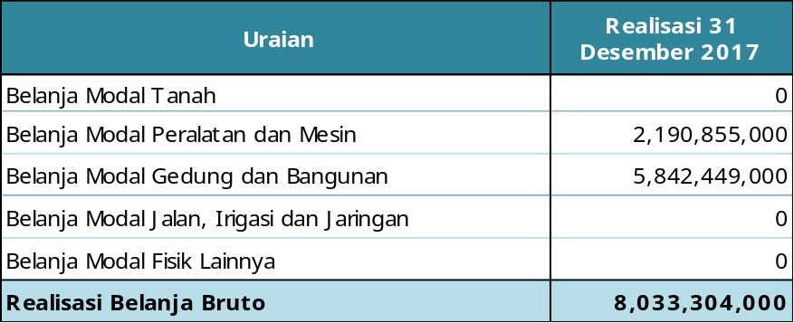

Sampai dengan 30 Juni 2018 mutasi penambahan Aset Tetap yang didapatkan dari realisasi Belanja Modal (SPM) dapat diperlihatkan pada tabel berikut:
Tabel 61
Mutasi Belanja Barang Menjadi Aset
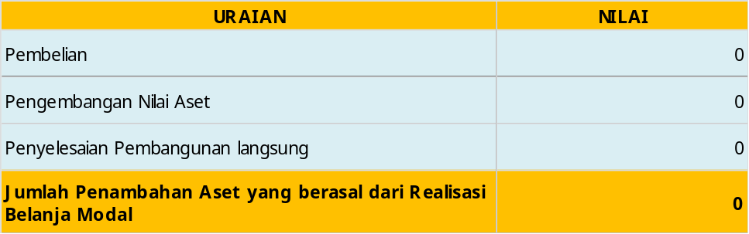
Berdasarkan tabel diatas menunjukkan bahwa realisasi Belanja Modal telah sesuai/ belum sesuai dengan penambahan Aset dari Belanja Modal yang menunjukkan bahwa tidak ada Belanja Modal yang tidak menjadi Aset ataupun Belanja Barang yang menjadi Aset. (Bila tidak sesuai, mohon dicari penyebabnya).

